ГОУ ДПО «Саратовский институт повышения квалификации и переподготовки работников образования»

ПОДГОТОВКА УЧАЩИХСЯ К ГОСУДАРСТВЕННОЙ (ИТОГОВОЙ) АТТЕСТАЦИИ ПО АЛГЕБРЕ
ЗА КУРС ОСНОВНОЙ ШКОЛЫ
(МЕТОДИЧЕСКИЕ РЕКОМЕНДАЦИИ)

Саратов
2009

ПОДГОТОВКА УЧАЩИХСЯ К ГОСУДАРСТВЕННОЙ (ИТОГОВОЙ) АТТЕСТАЦИИ ПО АЛГЕБРЕ ЗА КУРС ОСНОВНОЙ ШКОЛЫ (МЕТОДИЧЕСКИЕ РЕКОМЕНДАЦИИ)
/ ГОУ ДПО «СарИПКиПРО». – Саратов, 2009. – 72с.

Автор-составитель: Эргле Е.В.

В настоящем сборнике представлены методические рекомендации по подготовке обучающихся к государственной (итоговой) аттестации по алгебре за курс основной школы. Материалы сборника позволят организовать подготовку обучающихся к итоговой аттестации по учебному предмету «Алгебра» в 9 классе общеобразовательной школы.
Сборник предназначен для учителей-предметников, специалистов и методистов муниципальных органов управления образованием, руководителей общеобразовательных учреждений.

© ГОУ ДПО «СарИПКиПРО», 2009

СОДЕРЖАНИЕ

1. Общие положения 2
2. Характеристика экзаменационной работы. Назначение заданий с
развернутым ответом и их особенности 3
3. Общие подходы к оцениванию выполнения заданий
с развернутым ответом 5
4. Критерии проверки и оценки выполнения заданий с развернутым
ответом 6
5. Памятка для экспертов 21
6. Рекомендации по календарно-тематическому планированию 22
7. Планирование итогового повторения курса основной школы
по алгебре с учетом уровневой дифференциации 30
8. Рекомендации по организации, проведению и оценке
мониторинга степени обученности по математике 31

9. Контрольная работа (9 класс) 36
10. Методика итогового повторения по темам курса алгебры
7-9 классов 40
11. Пример уроков итогового повторения 45
12. Результаты выполнения экзаменационной работы по алгебре
за курс основной школы в Саратовской области в 2009 г. 62
13. Интерпретация результатов выполнения экзаменационной
работы по алгебре в 2009 году 69
14. Список литературы 72
15. Приложения 74

Общие положения
Основной целью государственной (итоговой) аттестации выпускников основной школы по алгебре (письменно) являлось проведение открытой и объективной процедуры оценивания учебных достижений школьников, обладающей широкими дифференцирующими возможностями, результаты которой будут непосредственно учитываться при формировании профильных классов старшей школы. Основательная и разносторонняя проверка знаний, умений и навыков на базовом уровне – это существенная и принципиальная особенность рассматриваемых экзаменационных материалов. Объем и содержание базовой подготовки наряду с овладением минимальной техникой (владение простейшими алгоритмами) включает также идейно-понятийную и практико-ориентированную составляющие.
Содержание экзамена находится в рамках обязательного минимума содержания образования 1998 г., но характер заданий отражает изменения в требованиях к математической подготовке, которые определены новыми образовательными стандартами.
Преподавание математики в 2009 – 2010 учебном году ведется в соответствии со следующими нормативными документами:
1. Федеральный компонент государственных образовательных стандартов начального общего, основного общего и среднего (полного) общего образования (приложение к приказу Минобразования России от 05.03.2004 г. № 1089).
2. Федеральный базисный учебный план и примерные учебные планы для образовательных учреждений Российской Федерации, реализующих программы общего образования (приложение к приказу Минобразования России от 09.03.2004 г. № 1312).
3. Приказ Министерства образования и науки РФ от 09.12.2008 г. № 379 «Об утверждении перечня учебников, рекомендованных (допущенных) Министерством образования и науки Российской Федерации к использованию в образовательном процессе в общеобразовательных учреждениях, реализующих образовательные программы и имеющих государственную аккредитацию на 2009 – 2010 учебный год».
4. Концепция модернизации российского образования на период до 2010 года и Концепция профильного обучения на старшей ступени общего образования (приказ МО РФ от 18.07.2002 г. № 2783).
5. Примерная программа основного общего образования по математике. Примерная программа среднего (полного) общего образования по математике
(базовый уровень). Примерная программа среднего (полного) общего образования по математике (профильный уровень).
Федеральный перечень учебников на 2009 – 2010 учебный год размещен на сайте http://www.edu.ru/db/mo/Data/d_08/m379.html).
Повышение объективности результатов государственной (итоговой) аттестации выпускников 9 классов общеобразовательных учреждений во многом определяется качеством экспертной проверки предметными комиссиями выполнения заданий с развернутым ответом. Территориальные предметные комиссии в своей работе руководствуются… рекомендациями и инструкциями уполномоченной организации, осуществляющей по поручению Рособрнадзора разработку экзаменационных заданий по проверке и оцениванию экзаменационных работ обучающихся, освоивших образовательные программы основного общего образования». (Приложение 3 к письму Рособрнадзора от 29.02.2008 № 01-96/08-01) На практике это означает необходимость ознакомления экспертов территориальных предметных комиссий с общими подходами к проверке и оценке экзаменационных работ, а также определенной тренировки для обучения их приемам работы с системой оценивания экзаменационной работы по предмету. Это позволит обеспечить «соблюдение процедуры проверки экзаменационных работ обучающихся» и повысить надежность результатов.

Характеристика экзаменационной работы по алгебре 2009 года для государственной (итоговой) аттестации выпускников 9 классов общеобразовательных учреждений.
Назначение заданий с развернутым ответом и их особенности

Содержание экзаменационных заданий по алгебре находится в рамках содержания образования, обозначенного «Федеральным компонентом государственного стандарта общего образования. Математика. Основное общее
образование; 2004».
В 2009 г. изменений по сравнению с 2008 г. в общих подходах к составлению экзаменационной работы не было. Работа состоит из двух частей. Часть 1 направлена на проверку овладения содержанием курса на уровне базовой подготовки. Она содержит 16 заданий, в совокупности охватывающих следующие разделы курса: числа, буквенные выражения, преобразования алгебраических выражений, уравнения, неравенства, последовательности и прогрессии, функции и графики. Эта часть работы содержит 10 заданий с выбором ответа, 5 заданий с кратким ответом и задание на соотнесение. Задания расположены группами в соответствии с разделами содержания, к которым они относятся.
В первой части работы проверяется владение базовыми алгоритмами, знание и понимание важных элементов содержания (понятий, их свойств, приемов решения задач и пр.), умение применить знания к решению математических задач, не сводящихся к прямому применению алгоритма, а также применение знаний в простейших практических ситуациях. При выполнении заданий первой части учащиеся должны продемонстрировать умение пользоваться различными математическими языками, определенную системность знаний и широту представлений.
Часть 2 направлена на проверку владения материалом на повышенных уровнях. Основное ее назначение – дифференцировать хорошо успевающих школьников по уровням подготовки. В этой части работы содержится 5 заданий
разного уровня сложности, требующих развернутого ответа (с записью решения).
Все пять заданий представляют разные разделы содержания. Каждое из них относится к одному из следующих семи разделов: выражения и их преобразования; уравнения; неравенства; функции; координаты и графики; арифметическая и геометрическая прогрессии; текстовые задачи.
Все задания этой части носят комплексный характер. Они позволяют проверить владение формально-оперативным алгебраическим аппаратом, способность к интеграции знаний из различных тем школьного курса, владение
достаточно широким набором приемов и способов рассуждений, а также умение
математически грамотно записать решение.
Задания во второй части расположены по нарастанию сложности – от относительно простой задачи до задач достаточно сложных, требующих свободного владения материалом курса и высокого уровня математического развития. Фактически при этом во второй части работы представлены три разных уровня.
Первое задание (задание 17 в экзаменационной работе), самое простое. Как правило, оно направлено на проверку владения формально-оперативными навыками: преобразование выражения, решение уравнения, неравенства, системы, построение графика. По уровню сложности это задание лишь немногим превышает обязательный уровень.
Следующие два задания (задания 18 и 19 экзаменационной работы) более высокого уровня, они сложнее первого и в техническом, и в логическом отношении. При хорошем выполнении первой части правильное решение этих заданий уже обеспечивает получение «пятерки».
И, наконец, последние два задания (задания 20 и 21) – наиболее сложные, они требуют свободного владения материалом и довольно высокого уровня математического развития. Рассчитаны эти задачи на выпускников, изучавших математику более основательно, чем в рамках пятичасового курса – это, например, углубленный курс математики, элективные курсы в ходе предпрофильной подготовки, математические кружки и пр. Хотя эти задания не выходят за рамки содержания, предусмотренного стандартом основной школы, при их выполнении выпускник имеет возможность продемонстрировать владение довольно широким набором некоторых специальных приемов (выполнения преобразований, решения уравнений, систем уравнений), проявить некоторые элементарные умения исследовательского характера.

Общие подходы к оцениванию выполнения заданий с развернутым ответом

Требования к выполнению заданий с развернутым ответом заключаются в следующем: решение должно быть математически грамотным и полным, из него должен быть понятен ход рассуждений учащегося. Оформление решения должно обеспечивать выполнение указанных выше требований, а в остальном может быть произвольным. Не следует требовать от учащихся слишком подробных комментариев (например, описания алгоритмов). Лаконичное решение, не содержащее неверных утверждений, все выкладки которого правильны, следует рассматривать как решение без недочетов.
Если решение ученика удовлетворяет этим требованиям, то ему выставляется полный балл, которым оценивается это задание: № 17 – 2 балла, №18 и 19 – 4 балла, № 20 и 21 – 6 баллов. Если в решении допущена описка или ошибка, не влияющая на правильность общего хода решения (даже при неверном ответе) и позволяющая, несмотря на ее наличие, сделать вывод о владении материалом, то учащемуся засчитывается балл, на 1 меньший указанного.
Ниже описаны некоторые общие позиции, являющиеся основанием для
выставления сниженного на единицу балла.
Задание 17 (2 балла). За решение выставляется 1 балл, если оно не содержит ошибок, но при этом не является полным, например, отсутствует ответ на дополнительный вопрос (при его наличии); или: в решении имеется одна описка/ошибка, не влияющая принципиально на ход решения, с ее учетом все дальнейшие шаги выполнены верно, решение доведено до конца.
Задания 18 и 19 (4 балла). За решение выставляется 3 балла, если в нем нет ошибок, но при этом оно не является полным, например, отсутствует ответ на дополнительный вопрос (при его наличии); или: ход решения верный, получен ответ, но имеется описка или непринципиальная ошибка (например, ошибка в вычислении), и с ее учетом дальнейшие шаги выполнены верно, решение доведено до конца.
Задания 20 и 21 (6 баллов). За решение выставляется 5 баллов, если решение «почти верное», т.е. ход решения правильный, оно доведено до конца, но при этом имеется одна непринципиальная вычислительная ошибка/описка, с ее учетом дальнейшие шаги выполнены верно; или имеются погрешности в применении символики и терминологии.
В критериях оценивания по каждому конкретному заданию второй части экзаменационной работы, приводимых ниже, эти общие позиции конкретизируются и пополняются с учетом содержания задания. Критерии разработаны применительно к одному из возможных решений, а именно, к тому, которое описано в рекомендациях. При наличии в работах учащихся других решений критерии вырабатываются предметной комиссией с учетом описанных общих подходов.
Решения учащихся могут содержать недочеты, не отраженные в критериях, но которые, тем не менее, позволяют оценить результат выполнения задания положительно (со снятием одного балла). В подобных случаях решение о том, как квалифицировать такой недочет, принимает предметная комиссия.

Критерии проверки и оценки выполнения заданий
с развернутым ответом (17 – 21)
Пример 1.

Задание 17.
1. Разложите на множители: x² y +1− x² − y.
//Ответ: ( y −1)(x −1)(x +1).
//Решение. x² y +1− x² − y = x² ( y −1) − ( y −1) = ( y −1)(x² −1) = ( y −1)(x −1)(x +1) .

Комментарий. Ошибка в знаках при группировке слагаемых считается существенной, при ее наличии решение не засчитывается.

Примеры выполнения заданий учащимися

За решение выставляется 1 балл, так как оно не содержит ошибок, но разложение на множители не доведено до конца.

Пример 2.

За решение выставляется 0 баллов; допущена ошибка в знаках при группировке слагаемых.
2. Сократите дробь

Комментарий. Учащиеся не обязаны указывать область определения сокращаемой дроби.
Примеры выполнения заданий учащимися

Пример 1.
За решение выставляется 2 балла. Все шаги выполнены верно, получен
правильный ответ.

Пример 2.

Сокращение дроби выполнено верно. Но так как при указании ОДЗ допущена ошибка (хотя нахождение области определения дроби в данном случае не требуется), за решение выставляется 1 балл.

Задания 18 и 19
1. Найдите область определения выражения:

Комментарий. Ошибки в алгоритме решения квадратного неравенства, в применении формулы корней квадратного уравнения считаются существенными и решение при их наличии не засчитывается.
Примеры выполнения заданий учащимися

Пример 1
За решение выставляется 3 балла. Ход рассуждений понятен, он правильный, получен верный ответ. Балл снижен за некорректное пояснение, приведенное в начале решения.
Замечание. Вопросительные знаки поставлены на схеме экспертом; мы в этом рисунке недочетов не видим.
Пример 2.
За решение выставляется 0 баллов; в нем содержится более одной ошибки, поэтому оно соответствует графе «Другие случаи, не соответствующие указанным критериям». Учащимся, во-первых, допущена вычислительная ошибка при нахождении корней квадратного трехчлена; во-вторых, решив квадратное неравенство (с учетом найденных корней) и правильно наложив ограничение на знаменатель дроби, он не сумел объединить полученные результаты в правильный вывод.
2. Арифметическая прогрессия задана формулой n-го члена a_{n} = 5n +1. Найдите сумму членов арифметической прогрессии с пятнадцатого по пятьдесят пятый включительно.
//Ответ: 7216.
//Решение. Обозначим искомую сумму через S, тогда S = S₅₅ – S₁₄.
Найдем S₅₅ и S₁₄. Имеем: а₁ = 6, а₁₄ = 5·14 + 1 = 71, а₅₅ = 5·55 + 1 = 276;

Таким образом, S = 7755 – 539 = 7216.
Другое возможное решение. Найдем сумму членов арифметической прогрессии,
первый член которой равен а₁₅, а последний равен а₅₅. Имеем:
а₁₅ = 76, а₅₅ = 276, n = 55 – 14 = 41;
Замечание. При любом способе решения возможно использование другой формулы суммы первых n членов арифметической прогрессии. Для этого учащиеся должны установить, что разность прогрессии равна 5.

Комментарий. К числу существенных ошибок, при наличии которых выставляется 0 баллов, относятся ошибки в применении формул, в определении количества суммируемых членов прогрессии.

Примеры выполнения заданий учащимися
Пример 1.

За решение можно выставить 4 балла: оно верное, ход рассуждений понятен. По-видимому, для этого учащегося задача является элементарной, и он опускает пояснение деталей, которые ему кажутся очевидными.
Пример 2.
За решение выставляется 0 баллов. Неправильно определено число суммируемых членов.

Комментарий. Ошибки при объединении найденных значений переменных в пары считаются существенными; в этом случае решение не засчитывается. Если имеется более двух вычислительных ошибок или решение не доведено до конца, то оно не засчитывается.

Примеры выполнения заданий учащимися
Пример 1.

За решение выставляется 5 баллов; допущены ошибки в употреблении символики.

Пример 2.

За решение можно выставить 5 баллов: ход решения правильный, и, по сути, верный ответ получен. Но решение содержит логическую ошибку: выполнив проверку (которая в данном случае не является составной частью решения и может служить только цели самоконтроля), учащийся допустил вычислительную ошибку и сделал неправильный вывод о наличии постороннего решения, которого в принципе в данной ситуации быть не может.
Замечание. За нерациональное решение баллы не снимаются. Хотя хотелось бы, чтобы для сильного учащегося наличие уравнения (x + 5)(2y =1) = 0 сразу же служило сигналом к попытке применить условие равенства нулю произведения. Приведенное решение показывает (и это не единичный случай), что не наработаны некоторые стандартные приемы, обязательные для подготовки сильного ученика.
2. Найдите все значения k, при которых прямая y = kx пересекает в трех точках ломаную, заданную условиями:

Построим ломаную и проведем «граничные» прямые. Уравнение одной из них y=(1/2)x, другой y = 2x . Из рисунка видно, что в трех точках пересекают ломаную все прямые, проходящие через начало координат, находящиеся «между» этими двумя прямыми.

Комментарий. Если график построен неправильно, или график построен правильно, но дальнейшие шаги отсутствуют, то решение не засчитывается.

Примеры выполнения заданий учащимися
Пример 1.

За решение выставляется 6 баллов.
Пример 2.

За решение выставляется 0 баллов, оно соответствует графе «Другие случаи, не соответствующие указанным критериям».

3. Найдите все значения а, при которых неравенство х² + (2а + 4)х + 8а + 1 ≤ 0
не имеет решений.

//Ответ: 1< a < 3; другая возможная форма ответа: a ∈ (1; 3).

//Решение. График функции у = х² + (2а + 4)х + 8а + 1 – парабола, ветви которой направлены вверх. Значит, данное неравенство не имеет решений в том и только том случае, если эта парабола целиком расположена в верхней полуплоскости. Отсюда следует, что дискриминант квадратного трехчлена х²+ (2а + 4)х + 8а + 1 должен быть отрицателен.

Решив квадратное неравенство, получаем 1< a < 3.

Замечание.
Учащийся может воспользоваться формулой дискриминанта D = b² − 4ac .

Другое возможное решение.

Найдем ординату вершины параболы у₀ и выясним, при каких значениях а выполняется неравенство у₀ > 0.

Комментарий.

Ошибки при составлении дискриминанта квадратного трехчлена или в применении алгоритма решения квадратного неравенства являются существенными, и при их наличии за решение выставляется 0 баллов.

Примеры выполнения заданий учащимися

Пример 1.

Все шаги решения выполнены верно (хотя есть погрешность в терминологии), получен правильный ответ. За решение можно выставить 6 баллов.

За решение выставляется 0 баллов. Учащийся не владеет приемом решения квадратного неравенства, допускает ошибки в применении формулы корней квадратного уравнения.

Памятка для экспертов
При проверке и оценке экзаменационных работ эксперту необходимо обращать внимание на соблюдение определенных правил и технологии проверки выполнения заданий с развернутым ответом.
1. Проверка экзаменационных работ учащихся по предмету осуществляется на основе системы оценивания, разработанной Федеральной предметной комиссией.
2. При работе эксперта по проверке и оценке экзаменационных работ необходимо обращать внимание на соблюдение определенной технологии проверки работ. Проверка осуществляется следующим образом: сначала в имеющейся у него пачке работ эксперт проверяет все задания 17, затем 18, 19, 20, 21. Это позволяет существенно повысить качество экспертной оценки и оптимально использовать время проверки.
3. Наличие на месте ответа непонятных записей, знаков, рисунков или пометок может быть расценено как ответ на задание или подтверждение того, что экзаменуемый приступал к выполнению задания или имел возможность его выполнить, но не выполнил по какой-то причине. В этом случае выставляется 0 баллов.
4. Экспертам необходимо обратить внимание на наличие в системах оценивания указаний о возможности иного верного решения, ответа и т.д., который должен оцениваться, как и те, что повторяют логику решения, приводимого в критериях оценивания заданий КИМ. При наличии в работах учащихся решений, отличных от предложенных в рекомендациях, критерии вырабатываются предметной комиссией с учетом описанных общих подходов. Решения учащихся могут содержать недочеты, не отраженные в критериях, но которые, тем не менее, позволяют оценить результат выполнения задания положительно. В подобных случаях решение о том, как квалифицировать такой недочет, принимает предметная комиссия.
5. При проверке и оценке экзаменационных работ не учитываются особенности почерка и наличие грамматических ошибок в работах учащихся (кроме работы по русскому языку), если они не искажают сути ответа.
6. Если ответ ученика содержит значительно больше информации, чем требуется по заданию, или ответ является частично «правильным», но содержит дополнительные элементы, то необходимо придерживаться следующих правил:
- прежде всего, следует установить, противоречат ли элементы ответа друг другу;
- если элементы противоречат друг другу (один правильный, а другой – неправильный), то выставляется 0 баллов;
- если элементы ответа не противоречат друг другу, то наличие дополнительного элемента не учитывается при оценке ответа.

Рекомендации по календарно-тематическому планированию
Календарно-тематическое планирование является наиболее общим видом, с опорой на него разрабатываются тематическое и поурочное.
Планирование работы по конкретному учебнику и в определенном классе составляется в соответствии с программой и учебным планом, выбранным или используемым педагогическим коллективом общеобразовательного учреждения. Для этого следует ознакомиться также с примерными его разработками, публикуемыми в журнале «Математика в школе», Газете «Математика» и в методических пособиях для учителя к школьным учебникам. В них содержится количество уроков, выделяемых как на изучение глав, параграфов и пунктов используемого учебника, так и для проведения контрольных работ.
Календарно-тематический план учителя для 9-х классов могут содержать следующие обязательные разделы:
Общий вид оформления календарно-тематического планирования по алгебре:
№ урока | Содержание материала | № пункта, парагра-фа | Тип учебного занятия | Кол-во часов | Пример- ные сроки | Подготовка к ГИА-9

В раздел «Подготовка к ГИА-9» учитель самостоятельно подбирает задания по основным темам курса, учитывая уровень подготовки учащихся. А так же при актуализации темы необходимо проводить повторение пройденного ранее материала, текущий контроль знаний учащихся для своевременной коррекции и исправлении ошибок.
В планировании отметить в рубрике «Подготовка к ГИА-9» необходимую информацию, а в плане к уроку расписать.
Условные обозначения:
П – повторение пройденного ранее материала
ВК - входной контроль знаний учащихся за прошлый учебный год (15-20 минут)
КТ- контроль знаний в форме теста (часть А) (5-20 минут)
Учителям математики, начинающим работу в 9 классе и готовящим выпускников к итоговой аттестации, необходимо в начале учебного года получить достоверную информацию об уровне подготовки девятиклассников по основным разделам курса алгебры 7-8 классов основной школы и своевременно организовать работу по ликвидации пробелов в знаниях учащихся. Этой цели служит организация вводного повторения материала курса алгебры.
Вполне понятно, что решить проблему ликвидации пробелов в знаниях девятиклассников по курсу алгебры основной школы только с помощью организации вводного повторения не удастся. Поэтому целесообразно организовать еще и индивидуальное повторение, учитывающее пробелы в знаниях и умениях конкретного ученика, и с помощью диагностических работ систематически фиксировать продвижение девятиклассника по пути достижения уровня запланированных требований.
Итак, для успешной подготовки к итоговой аттестации необходимо целенаправленное вводное повторение разделов курса алгебры 7-8 классов (математики 5-6 классов) и систематический мониторинг продвижения отдельных учеников по ликвидации пробелов за основную школу по темам:
- Решение квадратного уравнения, биквадратного уравнения.
- Нахождение области определения выражения.
- Решение систем уравнений и неравенств.
- Способы разложения выражения на множители.
- Решение текстовых задач.
Вместе с тем не стоит забывать, что курс алгебры отличается не только преемственностью с курсом математики 5-6 классов и курсом алгебры 7-8 классов, но и преемственными связями между различными разделами внутри самого курса. Поэтому для обеспечения прочного овладения всеми выпускниками основными элементами содержания, не только на базовом, но и на повышенном уровне, нужно проводить систематическое повторение пройденного. Во многих учебниках, входящих в федеральный комплект учебников, такое повторение обеспечивается системой упражнений, рекомендованных для домашней работы. Обычно эти упражнения достаточно объемны, трудоемки и требуют письменного выполнения. Одним из возможных альтернативных путей организации текущего повторения может быть использование в ходе обучения устных упражнений.
Устные упражнения традиционно включаются в учебный процесс на уроках математики в основной школе. Устные упражнения, проводимые обычно в начале урока, имеют своей основной целью актуализацию знаний, необходимых для последующего объяснения учителя. Вместе с тем они могут выполнять и другие функции, например, использоваться для первичного закреплении материала, при опросе (фронтальном и индивидуальном).
При разработке содержания и формы представления устных упражнений следует позаботиться об обеспечении простоты «технических» преобразований и вычислений, необходимых для их выполнения. Этот подход позволит сосредоточить внимание учащихся на смысловой стороне их выполнения, то есть на определении метода их решения. Кроме того, простота технической стороны устных упражнений позволяет с их помощью моделировать различные нестандартные ситуации применения тех или иных знаний (теоретического материала), в которых центр тяжести сосредоточен на конструировании нового метода и не осложнен сопутствующими (второстепенными) деталями. Так, подводя учащихся к поиску решения нестандартного уравнения, можно в устных упражнениях обсудить сущность соответствующего метода решения.
Таким образом, учитель сможет связать учебный материал из различных разделов курса, обеспечивая, с одной стороны, систематическое повторение, а с другой стороны, мотивируя более подготовленных учащихся к решению задач повышенной сложности.
Отдавая должное вводному и систематическому текущему повторению, нельзя переоценить важность и значение итогового повторения, в ходе которого осуществляется систематизация знаний по мере изучения всего курса.
Учителям математики необходимо обратить особое внимание на технику тестирования. Для этого необходимо использовать тесты, подготовленные центром тестирования г. Москва за 2002 - 2008 года.
При разборе заданий II части учителю необходимо учитывать ошибки, допущенные учащимися в прошлые года.
Результаты итоговой государственной аттестации 2009 г. по алгебре в IX классах в новой форме в Саратовской области указывают на некоторые пробелы в знаниях, умениях и навыках учащихся края, которые должны формироваться в курсе математики основной школы.
К ним относятся умения:
- выполнять арифметические операции над рациональными числами;
- сравнивать обыкновенные и десятичные дроби;
- применять свойства степеней с целыми показателями для записи числа в виде десятичной дроби с использованием степеней числа 10;
- упрощать дробные выражения;
- применять свойства числовых неравенств;
- читать свойства функции по ее графику;
- составлять алгебраическую модель ситуации, описанной в текстовой задаче;
- пользоваться числовыми данными, представленными в таблице, и находить процент от числа.
Все перечисленные умения должны быть сформированы на различных этапах обучения в основной школе с V по IX класс.
Несмотря на наметившуюся тенденцию к улучшению в формировании указанных выше навыков и умений, учителям, работающим в соответствующих классах, рекомендуется обратить особое внимание на организацию систематической работы по проведению устного счета, математических диктантов, тестирования. Регулярно анализируя результаты контрольных работ, своевременно вносить коррективы в рабочие и поурочные планы по ликвидации пробелов по основным темам курса математики основной школы.
Целесообразно продолжить и усилить компетентностную составляющую преподавания математики за счет увеличения числа сюжетных задач, рассматриваемых на уроках. Среди сюжетных задач рекомендуется рассматривать задачи, приближенные к реальным жизненным ситуациям.
Относительно новым в практике обучения математике основной школы считается изучение раздела «Элементы логики, комбинаторики, статистики и теории вероятностей». Как и прежде, рекомендуем распределить изучаемый материал этой темы по классам следующим образом:
- в VII классе (в объеме не менее четырех часов): Статистические характеристики. Сбор и группировка статистических данных. Наглядное представление статистической информации. (Представление данных в виде таблиц, диаграмм, графиков.);
- в VIII классе (5 – 7 часов): Множество (Элемент множества, подмножество. Диаграммы Эйлера). Операции над множествами. Комбинаторика: перебор вариантов; правило суммы, умножения. Решение комбинаторных задач путем систематического перебора возможных вариантов, а также с использованием правил суммы и умножения;
- в IX классе (6 – 10 часов): Комбинаторные задачи. Перестановки, размещения, сочетания. Вероятность случайных событий (вычисление частоты события с использованием собственных наблюдений и готовых статистических данных. Нахождение вероятности случайных событий в простейших случаях).
Для диагностики готовности учащихся IX классов к прохождению итоговой аттестации по этому разделу в диагностические работы по алгебре будут включены, помимо традиционных заданий, задания вероятностно-статистической линии.
При составлении программы и календарно-тематического планирования преподавания математики в V – VI классах, алгебры в VII– IX классах можно пользоваться следующими источниками:
Программы. Математика. 5 – 6 классы. Алгебра. 7 – 9 классы. Алгебра и начала анализа. 10 – 11 классы \ авт. – сост. И.И. Зубарева, А.Г. Мордкович. – М.: Мнемозина, 2007;
Программы общеобразовательных учреждений. Алгебра. 7 – 9 классы. Составитель Бурмистрова Т.А. – М.: Просвещение, 2008;
Программы общеобразовательных учреждений. Геометрия. 7 – 9 классы. Составитель Бурмистрова Т.А.– М.: Просвещение, 2008;
Программно – методические материалы. Геометрия. 7 – 11 классы \ авт. – сост. И.М. Смирнова, В.А. Смирнов. – М.: Мнемозина, 2007;
Математика в классах коррекции с 5 по 9 класс – «Математика в школе», №6, 2004.
Обращаем внимание на необходимость систематической подготовки учащихся IX классов к итоговой аттестации по алгебре в новой форме; с этой целью рекомендуем проводить контроль знаний по изучаемым и повторяемым темам не только в форме традиционных контрольных работ, но и в форме тестов.
В помощь учителю издательством «Просвещение» выпущен «Сборник заданий для подготовки к итоговой аттестации в 9 классе» /Л.В. Кузнецова, С.Б. Суворова и др. – М., 2009.
БУПом 2004 г. в IX классах в рамках предпрофильной подготовки введены элективные курсы (курсы по выбору). Напоминаем: курсы по выбору в IX классах, в отличие от элективных курсов в старших классах, в большинстве не должны служить углублению базового курса математики. Их назначение – показать учащимся возможности использования фундаментальных дисциплин в профессиональной деятельности. Главная цель элективных курсов в предпрофильном обучении не научить, а заинтересовать. Наиболее отвечают этому назначению межпредметные ориентационные курсы прикладного характера.
Для проведения курсов по выбору можно пользоваться следующими учебными пособиями:
И.М. Смирнова, В.А. Смирнов. Многоугольники. Курс по выбору. 9 класс: учебное пособие для общеобразовательных учреждений. – М.: Мнемозина, 2007. – 64 с.
И.М. Смирнова, В.А. Смирнов. Кривые. Курс по выбору. 9 класс: учебное пособие для общеобразовательных учреждений. – М.: Мнемозина, 2007. – 63 с.
ЕГЭ. Математика. Типовые тестовые задания — М.: издательство «Экзамен». — (Серия «ЕГЭ. Типовые тестовые задания»);
ЕГЭ. Математика. Практикум по выполнению типовых тестовых заданий ЕГЭ: учебно-методическое пособие / Л.Д. Лаппо, М.А. Попов. — М.: издательство «Экзамен». — (Серия «ЕГЭ. Практикум»);
ЕГЭ. Математика. Тематическая рабочая тетрадь. 11 класс / И.В. Ященко, С.А. Шестаков, П.И. Захаров. — М.: издательство «Экзамен». — 173;
ЕГЭ. Тематическая рабочая тетрадь по математике: задания уровня А, В, С / Ю.А. Глазков, Л.Д. Лаппо, М.А. Попов. — М.: издательство «Экзамен». — 159, (Серия. «ЕГЭ. Тематическая рабочая тетрадь»);
Математика. ЕГЭ: сборник заданий и методических рекомендаций / Ю.А. Глазков, И.К. Варшавский, М.Я. Гаиашвили. — М.: издательство «Экзамен». — 381, (Серия «ЕГЭ. Задачник»);
Математика. Решение задач группы В / Ю.А. Глазков, И.К. Варшавский, М.Я. Гаиашвили. — М.: издательство «Экзамен». — 382, (Серия «ЕГЭ. 100 баллов»);
ЕГЭ. Математика. Задания типа С / И.Н. Сергеев. — М.: издательство «Экзамен». — 318, (Серия «ЕГЭ. 100 баллов»).
cd-rom ЕГЭ. МАТЕМАТИКА. ИНТЕРАКТИВНЫЙ КУРС ПОДГОТОВКИ.
cd-rom ЕГЭ. МАТЕМАТИКА (ГЕНЕРАТОР ЗАДАНИЙ).
ГИА. Алгебра. 9 класс. Государственная итоговая аттестация (в новой форме). Типовые тестовые задания / В.В. Мирошин. — М.: издательство «Экзамен». — 78, (Серия «ГИА. 9 класс. Типовые тестовые задания»);
ГИА. Алгебра. Государственная итоговая аттестация (в новой форме). 9 класс. Практикум по выполнению типовых тестовых заданий / Л.Д. Лаппо, М.А. Попов. — М.: издательство «Экзамен». — 78, (Серия «ЕГЭ. 9 кл. Практикум»);
ГИА. Алгебра. Тематическая рабочая тетрадь для подготовки к экзамену (в новой форме). 9 класс / И.В. Ященко, А.В. Семенов, П.И. Захаров. — М.: издательство «Экзамен». — 208 с.;
ГИА. Математика. 9 класс. Государственная итоговая аттестация (в новой форме). Типовые тестовые задания / С.С. Минаева, Т.В. Колесникова. — М.: издательство «Экзамен». — 62, (Серия «ГИА. 9 кл. Типовые тестовые задания»);
Алгебра. Тематические тренировочные задания. 9 класс / С.С. Минаева, Л.О. Рослова. — М.: издательство «Экзамен». — 141;
ГИА. Геометрия. 9 класс. Государственная итоговая аттестация (в новой форме). Типовые тестовые задания / В.В. Мирошин. — М.: издательство «Экзамен». — 79, (Серия «ГИА. 9 кл. Типовые тестовые задания»);
ГИА. Геометрия. Государственная итоговая аттестация (в новой форме). 9 класс. Практикум по выполнению типовых тестовых заданий / Г.В. Боков, Л.Д. Лаппо. — М.: издательство «Экзамен». — 63, (Серия «ГИА. 9 кл. Практикум»);
Государственная итоговая аттестация (в новой форме). Математика: сборник заданий / Л.Д. Лаппо, М.А. Попов. — М.: издательство «Экзамен». — 158, (Серия «ГИА. Сборник заданий»), а также рекомендуем сборники программ элективных курсов, разработанных педагогами– победителями краевого (заочного) конкурса в 2004– 2005 гг./Краснодар: Мир Кубани, 2005.
Перечень сайтов
http://www.prosv.ru - сайт издательства «Просвещение» (рубрика «Математика»)
http:/www.drofa.ru - сайт издательства Дрофа (рубрика «Математика»)
http://www.center.fio.ru/som - методические рекомендации учителю-предметнику (представлены все школьные предметы). Материалы для самостоятельной разработки профильных проб и активизации процесса обучения в старшей школе.
http://www.edu.ru - Центральный образовательный портал, содержит нормативные документы Министерства, стандарты, информацию о проведение экзамена.
http://www.internet-scool.ru - сайт Интернет – школы издательства Просвещение. Учебный план разработан на основе федерального базисного учебного плана для общеобразовательных учреждений РФ и представляет область знаний «Математика». На сайте представлены Интернет-уроки по алгебре и началам анализа и геометрии.
http://www.legion.ru – сайт издательства «Легион».
http://www.intellectcentre.ru – сайт издательства «Интеллект-Центр», где можно найти учебно-тренировочные материалы, демонстрационные версии, банк тренировочных заданий с ответами, методические рекомендации и образцы решений.
http://www.fipi.ru - портал информационной поддержки ЕГЭ и итоговой аттестации за курс основной школы.

Планирование итогового повторения курса основной школы по алгебре
с учетом уровневой дифференциации

В условиях обязательной для всех выпускников основной школы сдачи экзамена по алгебре постепенное и поэтапное введение итоговой аттестации в независимой форме дало возможность учителям по-новому подходить к подготовке и проведению уроков, учитывая необходимость обеспечить овладение всеми школьниками учебного материала, а также возможность мотивированным учащимся, заинтересованным в получении высоких баллов для поступления в профильные классы, динамичного продвижения в овладении материалом на повышенном и высоком уровне. При проведении уроков учителям математике необходимо:
1. Активнее включать в учебный процесс идеи дифференцированного обучения (дифференциация требований в процессе обучения, разноуровневый контроль);
2. Использовать практические разработки по индивидуализации обучения (создание индивидуальных модулей обучения)
3. Учитывать рекомендации психологов по организации усвоения и пр.
4. Необходимо добиться успешного овладения учащимися тех результатов, которые формируются в основной школе.
Повторение играет важную роль на всех этапах обучения – овладение новыми знаниями и навыками не может осуществляться без опоры на прежний опыт, но особую роль учителя математики должны отводить вопросам итогового повторения.
Целесообразно организовать индивидуальное повторение, учитывающее пробелы в знаниях и умениях конкретного ученика, и с помощью диагностических работ систематически фиксировать продвижение обучающегося по пути достижения уровня запланированных требований.

Построение итогового повторения курса алгебры, подготовка к итоговой аттестации за курс основной школы.

1. Итоговое повторение учебного материала необходимо проводить, используя блочно-модульное структурирование учебного материала, укрупнение учебных единиц.
2. На первом уроке повторения темы необходимо провести контрольный срез в тестовой форме по выявлению пробелов в знаниях учащихся для дальнейшей их ликвидации.
На этапе подготовки тематический тест должен быть выстроен в виде логически взаимосвязанной системы, где из одного вытекает другое.
3. Выстраивать повторение, соблюдая «правило спирали» - от простых заданий до заданий со звездочками, от комплексных типовых заданий до заданий II части.
4. Тренировочные тесты необходимо проводить с жестким ограничением во времени.
Темп проведения теста учитель должен задавать сразу и держать его на протяжении всего времени.
5. Необходимо учить школьников использовать наличный запас, применяя различные «хитрости» и «правдоподобные рассуждения» для получения ответа наиболее простым и быстрым способом.
6. Чтобы решать простейшие уравнения и уравнения повышенной сложности –
использовать на уроках раздаточный материал с проверкой основных приемов и
специальных методов решения простейших уравнений.
7. На каждом уроке математики систематически повторять изученное ранее параллельно с изучением нового материала. Подготовка к итоговой аттестации не должна подменять систематическое изучение математики. Любая традиционная подготовка к экзаменам, в том числе и к итоговой аттестации должна быть обеспечена планомерным повторением, обобщением и систематизацией знаний из различных разделов курса математики, варьированием стандартных условий задачи, рассмотрением новых типов заданий.
8. Домашние задания должны быть подобраны для каждого уровня учащихся
различного уровня сложности. Запись домашнего задания в журнале должны быть различными для каждой группы учащихся (слабых, средних и сильных). Отдавая должное вводному и систематическому текущему повторению, нельзя переоценить важность и значение итогового повторения, в ходе которого осуществляется систематизация знаний по мере изучения всего курса.

Рекомендации по организации, проведению и оценке мониторинга степени обученности по математике.
Обученность по математике рассматривается как владение учеником системой заданных учебной программой знаний и умений, приобретенных за определенный период обучения.
Обученность – это результат предшествующего обучения, и условие успешности последующего обучения.
Обученность зависит от ряда объективных (уровень учебных программ, технология обучения, мастерство учителя) и субъективных (обучаемость учащихся, их мотивация учения, работоспособность и состояние здоровья) факторов.
Обученность – это одна из характеристик уровня образованности ученика, достигнутого в процессе дифференцированного обучения. Показателями обученности, как это принято в современной педагогике (Б.Блум, Н.Я.Конфидератов, В.П.Симонов, В.П.Беспалько, В.Н.Максимова, Т.И.Дормидонова и др.), являются уровни усвоения знаний и умений, которые варьируются у разных авторов.
Важно выбрать определенный подход к классификации уровней и методику их измерения, чтобы получить сопоставимые данные и статистически достоверные показатели, которые могут характеризовать региональный (районный, школьный) стандарт образования по определённым темам и программам. Для этого в учреждениях образования мониторинг должен проводиться по какой-то одной определённой методике.
Целью мониторинга степени обученности по математике является создание оснований для обобщения и анализа получаемой информации о состоянии этой сферы образования и основных показателях ее функционирования, для осуществления оценок и прогнозирования тенденций развития, принятия обоснованных управленческих решений по достижению качественного математического образования.
Для достижения поставленной цели решаются следующие задачи:
- организация получения достоверной и объективной информации об условиях, организации, содержании и результатах изучения математики в базовой и средней школе;
- систематизация этой информации, повышение её оперативности и доступности;
- разработка и использование единых нормативных материалов, методик диагностики;
- создание механизма мониторинговых исследований степени обученности по математике на всех уровнях;
- координация деятельности всех субъектов мониторинга;
- программное и инженерно-техническое обеспечение мониторинга на основе современных научных достижения и информационно-вычислительной техники;
- своевременное выявление изменений в ту или иную сторону в уровнях обученности по математике и выяснение вызвавших их факторов;
- обеспечение органов управления, организаций, заинтересованных граждан общественно-значимой информацией, полученной при осуществлении мониторинга степени обученности по математике.
Мониторинг степени обученности по математике проводится в 9-ых и 11-ых классах средней школы. Тем самым определяются уровни, на которых учащиеся заканчивают два основных, определяющих их дальнейшее развитие, этапа обучения, выполнение поставленных целей обучения математике в школе.
Цели обучения математике в школе:
- овладение конкретными математическими знаниями, необходимыми для применения в практической деятельности, для изучения смежных дисциплин, для продолжения образования;
- интеллектуальное развитие учащихся, формирование качеств мышления характерных для математической деятельности и необходимых для полноценной жизни в обществе;
- формирование представлений об идеях и методах математики, о математике как форме описания и методе познания действительности;
- формирование представлений о математике как части общечеловеческой культуры, понимания значимости математики для общественного прогресса.
В 7 - 9 классах математика представлена двумя предметами — "Алгебра" и "Геометрия".
Целью изучения курса алгебры в VII—IX классах является развитие вычислительных и формально-оперативных алгебраических умений до уровня, позволяющего уверенно использовать их при решении задач математики и смежных предметов (физика, химия, основы информатики и вычислительной техники и др.), усвоение аппарата уравнений и неравенств как основного средства математического моделирования прикладных задач, осуществление функциональной подготовки школьников. В ходе изучения курса учащиеся овладевают приемами вычислений на калькуляторе.
Курс характеризуется повышением теоретического уровня обучения, постепенным усилением роли теоретических обобщений и дедуктивных заключений.
Целью изучения курса геометрии в VII—IX классах является систематическое изучение свойств геометрических фигур на плоскости, формирование пространственных представлений, развитие логического мышления и подготовка аппарата, необходимого для изучения смежных дисциплин (физика, черчение и т. д.) и курса стереометрии в старших классах.
Цель изучения курса алгебры и начал анализа в Х - XI классах — систематическое изучение функций как важнейшего математического объекта средствами алгебры и математического анализа, раскрытие политехнического и прикладного значения общих методов математики, связанных с исследованием функций, подготовка необходимого аппарата для изучения геометрии и физики.
Курс характеризуется содержательным раскрытием понятий, утверждений и методов, относящихся к началам анализа, выявлением их практической значимости. При изучении вопросов анализа широко используются наглядные изображения. Уровень строгости изложения определяется с учетом общеобразовательной направленности изучения начал анализа и согласуется с уровнем строгости приложений изучаемого материала в смежных дисциплинах. Характерной особенностью курса являются систематизация и обобщение знаний учащихся, закрепление и развитие умений и навыков, полученных в курсе алгебры, что осуществляется как при изучении нового материала, так и при проведении обобщающего повторения.
Цель изучения курса геометрии в X—XI классах — систематическое изучение свойств геометрических тел в пространстве, развитие пространственных представлений учащихся, освоение способов вычисления практически важных Геометрических величин и дальнейшее развитие логического мышления учащихся.
Исходя из этих поставленных целей изучения математики в базовой и средней школе определяются тексты контрольных работ при проведении мониторинга степени обученности учащихся по математике.
Мониторинг осуществляется руководителями учреждений образования и специалистами в соответствии с должностными обязанностями. В их компетенции - обобщенное системное представление о состоянии преподавания математики и деятельности образовательного учреждения по выполнению программ в соответствии с государственными образовательными стандартами, поставленными целями функционирования и развития и выработка прогнозирующей информации.
На локальном уровне педагогическими работниками (учителями, воспитателями, специалистами) в ходе образовательной деятельности осуществляется мониторинг, представляющий собой совокупность непрерывных контролирующих наблюдений и измерений, позволяющих определять уровень реализации индивидуального потенциала обучаемого (воспитанника) и корректировать по мере необходимости процессы воспитания и обучения в его интересах.

Методика проведения мониторинга по математике
Методами проведения мониторинга, в зависимости от поставленных целей и выполняемых задач, могут быть:
Система зачётов на определённом промежутке времени по одной или нескольким темам.
Система самостоятельных работ, отслеживающих уровень усвоения знаний на протяжении учебной четверти.
Контрольные работы на протяжении учебного года.
Тестирование.
Результаты обучения по четвертям и учебном году.
Другие.
Разнообразие изданных дидактических материалов, сборников задач, пособий для абитуриентов позволяет организовать систему самостоятельных и контрольных работ по всем темам школьного курса математики для организации постоянного контроля за усвоением учебного материала.
В один рабочий день рекомендуется проводить в классе только одну письменную контрольну работу, а на протяжении недели – не более двух. При планировании контрольных работ в каждом классе желательно предусмотреть равномерное их распределение на протяжении всей четверти, не допускать большого количества письменных контрольных работ в конце четверти, триместра, полугодия. Не рекомендуется проводить контрольные работы в первый и последний день четверти (триместра, полугодия), в первый день после праздников, в понедельник.
Если контрольная работа рассчитана на два урока, то рекомендуется проводить её на втором-третьем уроках; если на один урок – то на втором уроке. Самым продуктивным днём, по наблюдениям психологов, считается вторник. Администрации школы перед проведением контрольной работы необходимо проверить выполнение норм СанПиН в помещении, отведённом для проведения контрольной работы: соблюдение температурного режима и режима проветривания как перед конрольной, так и во время её проведения. Душное, непроветриваемое помещение может значитильно повысить утомляемость учащихся.
При проведении мониторинга пакет с текстом контрольной работы вскравается в присутствии учащихся за 10-15 минут до начала урока на котором проводится контрольная работа. Время, отведённое на написание работы, отсчитывается с момента доведения условия работы до всех учащихся. Способом доведения текста работы до учащихся может быть как написание условия на классной доске, так и раздача ксерокопии каждому ученику. В текстовке контрольной работы указывается уровень изучения математики, предусмотренный данной контрольной работой.
Одним из критериев при проведении любой письменной работы является то, чтобы учащиеся видели чёткое разграничение между разными уровнями в заданиях:

Контрольная работа (9 класс)
(тематический диагностический срез по темам «Квадратичные неравенства. Системы неравенств. Корень степени n»)
повышенный уровень
№ задания | Баллы | Условие
 | 1 – 2 | Выпишите коэффициенты a, b, c квадратичного неравенства  –4х+х²–2 > 0
  a | b | c
  -2 | 1 | -4
  -4 | 0 | -2
  0 | -4 | -2
  1 | -4 | -2
  -2 | 1 | -4
 | 3 – 4 | Докажите, что а) если a, b, c – положительные числа и a > b, то  $a)\frac{b+c}{a+c}>\frac{b}{a}$ ; б) х²+18х+82,4>0 при любом х.
 | 5 – 6 | При каких значениях х значение дроби $\frac{5х−3}{8}$ больше соответственного значения дроби $\frac{2х+1}{\text{12}}$ ?
 | 7 – 8 | Решите систему неравенств:  6х( х–1 ) – 3х(2х–1)< x,  0,5x–3,7 < 0,2x–7.
 | 9 – 10 | При каких значениях у имеет смысл выражение:  $$а)\frac{у}{\sqrt{5−2у}};б)\frac{\sqrt{3у+2}}{\sqrt{5−у}}$$
Это необходимо как для того, чтобы учащиеся смогли сами для себя определить уровень своих возможных результатов, так и для последующего анализа выполнения работы проверяющими. Контрольная работа содержит от пяти до восьми заданий, различного уровня сложности.
Приведённая контрольная работа является примерной и для каждого мониторинга составляются заново, в зависимости от поставленных целей и проверяемых тем, как правило в двух вариантах.
Обработка результатов
Российским учёным В.П.Симоновым предложена формула расчёта степени обученности учащихся (СОУ) применительно к пятибалльной системе оценки результатов учебной деятельности учащихся:
n"5"х 100% + n"4"х64% + n"3"х36% + n"2"х16%
СОУ =
n
где:
n"5" - количество полученных «пятёрок»;
n"4" - количество полученных «четвёрок»;
n"3" - количество полученных «троек»;
n"2" - количество полученных «двоек»;
n - количество учащихся.
При перерасчёте 1, для применения к десятибалльной системе оценки результатов учебной деятельности учащихся, получим:

$\text{СОУ}=\frac{\text{К}10×\text{100\%}+\text{К}9×\text{96\%}+\text{К}8×\text{90\%}+\text{К}7×\text{74\%}+\text{К}6×\text{55\%}+\text{К}5×\text{45\%}+\text{К}4×\text{40\%}+\text{К}3×\text{32\%}+\text{К}2×\text{20\%}+\text{К}1×\text{12\%}}{К}$Где К«10» - количество учащихся, получивших 10 баллов;
К«9» - количество учащихся, получивших 9 баллов, и т.д; количество учащихся в классе, (школе и т.д.) знания в котором оценивались.
Применительно к одному ученику К - количество контрольных, проверочных, самостоятельных и других работ в четверти (другом периоде обучения).
Для наглядности возможна графическая интерпретация
Наглядность позволит визуально отследить подвижки в степени обученности учащихся в ту или иную сторону, продемонстрировать полученные результаты в любой аудитории.
Для более детального анализа выполнения контрольной работы заполняется следующая таблица:
Результаты выполнения заданий контрольной работы.
 |  | «+/+» |  | «+» |  | «+/- « |  | «- /+» |  | « - « |  | «- /- «
№ задания | Алг./Геом. | К | % | К | % | К | % | К | % | К | % | К | %
1 | алгебра
2 | геометрия
3 | алгебра
4 | алгебра
5 | геометрия
6 | алгебра
7 | геометрия
8 | алгебра
К – количество учащихся.
«+/+» - правильное решение с соблюдением всех требований к решению математических задач и упражнений – рациональность, обоснованность, полнота и системность знаний, соблюдение требований к математической лексике, правил орфографии.
«+» - правильное выполнение задания с достаточным уровнем обоснованности рассуждений.
«+/- « - выполнение задания с отдельными недочётами.
«- /+» - допущена ошибка, не повлиявшая на ход рассуждений и конечный результат.
« - « - выполнение с грубой ошибкой, которая исказила правильный ход решения и результат.
«- /- « - задание, с которым учащийся не справился или не приступил к его решению.
После заполнения указанной таблицы проводится анализ по каким заданиям, темам получены наилучшие и по каким наихудшие результаты.
Для анализа распределения учащихся по уровням обученности заполняется таблица.

Распределение уровней обучения учащихся ____ «__» класса по результатам контрольной работы по математике.
Уровни обучения | 1 | 2 | 3 | 4 | 5
Количество учащихся
%
На основании анализа таблиц 1, 2, 3 делаются выводы по проведению мониторинга степени обученности по математике, даются рекомендации учителю.
Таким образом, получим следующие показатели:
- степень обученности учащихся по математике;
- наглядную сравнительную информацию в виде диаграмм о степени обученности участников мониторинга;
- результаты поуровневого выполнения заданий контрольной работы с выявлением типичных ошибок;
- распределение учащихся по уровням обучения.
Приведённые методические рекомендации по организации, проведению мониторинга и оценке степени обученности учащихся по математике помогут объективно и беспристрастно иметь основания для обобщения и анализа получаемой информации о состоянии знаний и умений учащихся, наличии имеющихся проблем, для осуществления оценок и прогнозирования тенденций развития, принятия обоснованных управленческих решений по достижению качественного математического образования.

МЕТОДИКА ИТОГОВОГО ПОВТОРЕНИЯ
по темам курса алгебры 7-9 классов.
Полученные рекомендации помогут более плодотворно использовать оставшееся время для подготовки учащихся к итоговой аттестации.
Тема. Числовые выражения.
§1. Действия с целыми числами.
§2. Действия с дробями.
§3. Действия с корнями.
При итоговом повторении на эту тему выделить 1-2 часа. В дальнейшем в качестве домашней работы давать по 1 заданию.
Повторить следующий теоретический материал, который используется при решении упражнений:
- Действия с обыкновенными и десятичными дробями;
- Свойства сложения и умножения;
- Определение модуля числа;
- Признаки делимости на 2, 3, 5, 9, 10. Простые числа.
- Степень с целым, рациональным показателем и ее свойства;
- Формулы сокращенного умножения;
- Свойства числовых неравенств;
- Определение и свойства арифметического квадратного корня;
- Представление смешанного числа в виде неправильной дроби;
- Тождество $\sqrt{x^{2}}=\left|x\right|$;
- Запись числа в виде суммы разрядных единиц.
- Стандартный вид числа.
- Расстояние между точками А(а)и В(в).
- Освобождение от иррациональности в знаменателе.
Основные типы задач и методы их решения:
I) Задачи на вычисление числовых выражений.
Пример №1.
$$\begin{aligned}\left(5⋅{\text{10}}^{3}+9⋅{\text{10}}^{2}+7⋅\text{10}+2\right)\left(5⋅{\text{10}}^{2}+9⋅\text{10}+7\right)−\text{597}⋅\text{5970}=\text{5972}⋅\text{597}−\text{597}⋅\text{5970}= \\ \text{597}\left(\text{5972}−\text{5970}\right)=\text{597}⋅2=\text{1194}\text{.}\end{aligned}$$
(увидеть, что выражения в скобках – это числа, записанные в виде суммы разрядных единиц).
Ответ: 1194.
Применение формул сокращенного умножения (предварительно применить тождество $\sqrt{x^{2}}=\left|x\right|$).
Пример №2. ${\text{5379}}^{2}−\text{5378}⋅\text{5380}={\text{5379}}^{2}−\left(\text{5379}−1\right)\left(\text{5379}+1\right)={\text{5379}}^{2}−\left({\text{5379}}^{2}−1^{2}\right)=1\text{.}$
Ответ: 1.
II) Задания на проверку числовых равенств.
- Непосредственное вычисление.
- Прикидка и оценка.
Пример. Сравнить
$$\text{752}⋅\text{753}⋅\text{754}\text{ и 426957014}\text{.}$$
Заметим, что один из множителей произведения делится на 3 (753$⋮$3), значит, произведение делится на 3.
Сумма цифр 426957014 не делится на 3, значит, число не делится на 3.
Значит, числа $\text{752}⋅\text{753}⋅\text{754}$ и 426957014 не равны.
III) Сравнение чисел и значений числовых выражений.
- Почленное сравнение.
Пример. Сравнить $\frac{\text{577}}{\text{696}}\text{ и }\frac{\text{578}}{\text{695}}\text{.}$
Числитель второй дроби больше числителя первой дроби, то есть 578 > 577.
Знаменатель второй дроби меньше знаменателя первой дроби, то есть 695 < 696.
Следовательно, вторая дробь больше первой, то есть $\frac{\text{577}}{\text{696}}<\frac{\text{578}}{\text{695}}\text{.}$
Ответ: $\frac{\text{577}}{\text{696}}<\frac{\text{578}}{\text{695}}\text{.}$
- Прикидка и оценка результатов вычислений.
Пример. Сравнить $6^{\frac{1}{2}}+{\text{11}}^{\frac{1}{2}}{\text{ и 37}}^{\frac{1}{2}}\text{.}$
Решение. Предположим, что $6^{\frac{1}{2}}+{\text{11}}^{\frac{1}{2}}>{\text{37}}^{\frac{1}{2}}\text{.}$
Возведем обе части неравенства в квадрат.
$$\begin{aligned}{\left(6^{\frac{1}{2}}+{\text{11}}^{\frac{1}{2}}\right)}^{2}>{\left({\text{37}}^{\frac{1}{2}}\right)}^{2}; \\ 6+2⋅6^{\frac{1}{2}}⋅{\text{11}}^{\frac{1}{2}}+\text{11}>\text{37}; \\ 2⋅{\text{66}}^{\frac{1}{2}}>\text{20}\text{.}\end{aligned}$$
Возведем обе части неравенства в квадрат.
$$\begin{aligned}4⋅\text{66}>\text{400}; \\ \text{246}>\text{400}−\text{ неверно,} \\ {\text{значит, 6}}^{\frac{1}{2}}+{\text{11}}^{\frac{1}{2}}<{\text{37}}^{\frac{1}{2}}\text{.} \\ {\text{Ответ: 6}}^{\frac{1}{2}}+{\text{11}}^{\frac{1}{2}}<{\text{37}}^{\frac{1}{2}}\text{.}\end{aligned}$$
- Сравнение по последней цифре.
Пример. Не вычисляя произведение, проверьте, равны ли числовые выражения:
$$0,\text{9477}⋅0,\text{774}\text{ и 0,7335199}\text{.}$$
Решение. Последняя цифра произведения $0,\text{9477}⋅0,\text{774}$ равна 8, последняя цифра числа 0,7335199 есть 9. Значит, данное произведение и число не равны.
4) Сравнение чисел, записанных в стандартном виде.
5) Сравнение степеней.
Методы решения:
а) приведение к степеням с одинаковым показателем.
б) приведение к одинаковому основанию.

IV) Задачи на применение свойств делимости, признаков делимости.
Методы решения:
- Вынесение общего множителя за скобки.
- Непосредственное применение признаков делимости.
Пример. Докажите равенство числовых выражений
$$\frac{1}{\text{155}}⋅\frac{1}{\text{156}}⋅\frac{1}{\text{157}}=\frac{1}{\text{155}⋅\text{156}⋅\text{157}}\text{.}$$
$\text{156}⋮3,$ следовательно, знаменатель дроби $\frac{1}{\text{155}⋅\text{156}⋅\text{157}}$ $⋮3\text{.}$
А так как число 3896260 не делится на 3, то знаменатель дроби $\frac{1}{\text{3896260}}$не делится на 3.
Ответ: не равны.
V) Задания на применение свойств степени с целым, рациональным показателем.
VI) Задачи на применение свойств корня.
VII) Задания на нахождение расстояния между точками А (а) и В (в).
VIII) Задания на применение определения модуля числа.

Пример. Вычислите
$$\left|\text{354}⋅\text{352}−\text{355}⋅\text{353}\right|+\left|\text{354}⋅\text{356}−\text{355}⋅\text{353}\right|\text{.}$$
Так как $\text{354}<\text{355},\text{ 352}<\text{354, }$то $\text{354}⋅\text{352}<\text{355}⋅\text{353}$, следовательно,
$$\text{354}⋅\text{352}−\text{355}⋅\text{353}<0\text{.}$$
Так как $\text{354}>\text{353},\text{ 356}>\text{ 355, }$то $\text{354}⋅\text{356}>\text{355}⋅\text{353}$, следовательно,
$$\text{354}⋅\text{356}−\text{355}⋅\text{353}>0\text{.}$$
Учитывая определение модуля, получим
$\begin{aligned}\left|\text{354}⋅\text{352}−\text{355}⋅\text{353}\right|+\left|\text{354}⋅\text{356}−\text{355}⋅\text{353}\right|=−\left(\text{354}⋅\text{352}−\text{355}⋅\text{353}\right)+\text{354}⋅\text{356}−\text{355}⋅\text{353}= \\ =−\text{354}⋅\text{352}+\text{355}⋅\text{353}+\text{354}⋅\text{356}−\text{355}⋅\text{353}=\text{354}\left(\text{356}−\text{352}\right)=\text{354}⋅4=\text{1416}\text{.}\end{aligned}$Ответ: 1416.
IX) Задачи на освобождение от иррациональности.

Тема 2. Буквенные выражения.
Эта тема содержит задания, перед выполнением которых необходимо повторить ряд теоретических сведений:
-свойства степени;
-способы разложения многочленов на множители (вынесение общего множителя за скобки, ФСУ, способ группировки, разложение квадратного трёхчлена на множители);
-теорему Виета;
-свойства арифметического квадратного корня.
Уровень А:
1. уметь решать задания на разложение на множители, при выполнении которых требуется уметь применять свойства степени, выносить общий множитель за скобки;
2. Знать способ группировки;
3. Знать формулы сокращенного умножения (ФСУ).
В заданиях уровней В и С требуется:
1. уметь раскладывать на множители квадратный трёхчлен,
2. применять способ группировки,
3. применять теорему Виета,
4. умножать многочлены.
В заданиях уровня С помимо этого необходимо уметь выделять полный квадрат двучлена.
При выполнении заданий темы «Действия с иррациональными выражениями» необходимо учитывать то, что ряд заданий требует хорошего владения навыками определения знаков буквенных множителей и учёта знаков при применении свойств арифметического квадратного корня и раскрытии модульных скобок. В большинстве заданий требуется уметь сокращать дробь. Уровень А представлен заданиями, в которых требуется применение свойств корней, в том числе в сочетании с ФСУ. Задания уровней В и С по преобразованию выражений с корнями также идут в сочетании с действиями с алгебраическими дробями, в сочетании с применением ФСУ, представлены задания, требующие оценки предельных значений выражений с учётом ограниченности значений квадрата числа.

Тема 3. Уравнения.
В дальнейшем необходимо обратить внимание и включить в рассмотрение на уроках «нетипичных» для основных учебников задания.
- Цель: повторить с учащимися методы решения уравнений.
- Актуализация знаний (повторение)
- определение уравнения, корня уравнения, что значит решить уравнение
- виды уравнений: линейные,
квадратные,
биквадратные
дробно-рациональные
- равносильность уравнений, тождественные преобразования
- способы решения уравнений
Целые алгебраические уравнения.
1) Линейные уравнения.
2) Уравнения, приводимые к линейным уравнениям с одной переменной.
Коэффициентами в уравнениях являются десятичные дроби, смешанные числа, иррациональные числа. Необходимо напомнить учащимся тождественные преобразования: перенос слагаемых из одной части уравнения в другую, умножение обеих частей уравнения на одно и тоже число, основное свойство пропорции, вынесение множителя из под знака корня, приведение подобных слагаемых, условие равенства суммы квадратов нулю, квадрат суммы и раскрытие скобок.

3) Квадратные уравнения
- неполные квадратные уравнения и уравнения, сводящиеся к решению неполных квадратных уравнений.
- Приведенное квадратное уравнение.
- Полное квадратное уравнение и уравнения приводимые к квадратным.
- Биквадратное уравнение.
- Уравнения, содержащие модуль.
Вынесение за скобки общего множителя, равенство произведения нулю. Условие равенства кубов. Решение квадратного уравнения, выделением квадрата двучлена. Решение полного квадратного уравнения с использованием формулы дискриминанта, четверти дискриминанта. Теорема обратная теореме Виета. Решение биквадратных уравнений, методом введения новой переменной. Определение модуля, свойства модуля.

Дробно-рациональные уравнения.
Способы решения.
1 способ:
- Привести уравнение к целому уравнению, умножив левую и правую части на общий знаменатель.
- Решить получившееся целое уравнение.
- Исключить из множества корней целого уравнения те корни, при которых левая или правая часть уравнения не имеют смысла, то есть обращают в нуль общий знаменатель дробей.
2 способ.
1. Перенести все члены уравнения в одну часть.
2. Преобразовать эту часть уравнения к виду алгебраической дроби p(x)/q(x)
3. Решить уравнение p(x) = 0
4. Для каждого корня уравнения p(x) = 0 сделать проверку: удовлетворяет ли он условию q(x) ≠0 или нет. Если да, то это – корень заданного уравнения, если нет, то это – посторонний корень и в ответ его включать не надо.

Пример уроков итогового повторения
УРОК №1
Тема. «ЦЕЛЫЕ УРАВНЕНИЯ»
- Устная работа: а) х/7 + 5/7 = 0;
б) (х-7)(х+8)(х-2)=0;
в) 3х² – х = 0
- Назовите степень уравнения, найдите корни этих уравнений. Какие равносильные преобразования использовались?
- Решите уравнение: а) х² = 16, б) х² – 1 = 0
- Повторить формулы: (a + b)²; (a – b)² . Раскрыть скобки: (3х+2у)²;(7х – 3)².
- Повторить формулы нахождения D и корней квадратного уравнения
- Вторая формула дискриминанта, когда коэффициент b кратен двум.
- Повторить метод решения биквадратного уравнения ax⁴ + bx² + c = 0
- Повторить определение модуля действительного числа: a, если a ≥ 0
|a| = -a, если a< 0
- Решение заданий (сборник заданий С.А. Шестакова)
Из уровня А 3.1.А 02, 3.1.А 07, 3.1.А09, 3.1.А06, 3.1.А05, 3.1.А10
Из уровня В 3.1.В 02, 3.1.В 04, 3.1.В 06, 3.1.В 09, 3.1.В 10,
- Кто вперед , предложить для самостоятельного решения 3.1.С 03, 3.1.С 07, 3.1.С08
- Домашнее задание 3.1.А03, 3.1.А08, 3.1.А04 , 3.1.В 01, 3.1.В07, 3.1.В03,
На «5» 3.1.С01, 3.1.С05, 3.1.С09, 3.1.С10

Урок №2
Тема. «Решение дробно-рациональных уравнений и НЕРА -
ВЕНСТВ»
* Устно
- Какие уравнения называются дробно-рациональными?
- Условие равенства дроби нулю?
- Алгоритм решения дробно-рациональных уравнений
- Определите общий знаменатель: 3.2.А01, 3.2.А06, 3.2.А08, 3.2.В01, 3.2.В02
* Закрепление 3.2.А05, 3.2.А06, 3.2.А07, 3.2.В06, 3.2.В10
* Умение решать дробно-рациональные уравнения мы применяем и при решении задач.8.1.В02 (а)
* Д/з
Тема 4. Неравенства
При решении дробно – рациональных неравенств с одним неизвестным учащимся следует напомнить теорему:
неравенства $\frac{P(x)}{Q(x)}<0 и \frac{P(x)}{Q(x)}>0$ на множестве допустимых значений x равносильны неравенствам: $P(x)⋅Q(x)<0 и P(x)⋅Q(x)>0,$которые можно решить методом интервалов.
Есть и другой способ решения дробно – рациональных неравенств: решение совокупности систем неравенств. Например, решение неравенства $\frac{P(x)}{Q(x)}>0$ сводится к решению двух систем $\begin{aligned}\left\{P(x)>0, | \right.\end{aligned}$
Решение неравенства $\frac{P(x)}{Q(x)}<0$ также можно заменить решением двух систем неравенств: $\begin{aligned}\left\{P(x)>0, | \right.\end{aligned}$
Для успешного решения дробно – рациональных неравенств вида: $\frac{P_{1}(x)}{Q_{1}(x)}>\frac{P_{2}(x)}{Q(x)} \text{или} \frac{P_{1}(x)}{Q_{1}(x)}<\frac{P_{2}(x)}{Q_{2}(x)}$учащиеся должны знать, что если неизвестен знак общего знаменателя дробно – рационального неравенства, то мы не имеем права на него умножать обе части данного неравенства.
Рассмотрим решение некоторых неравенств, взятых из сборника задач для подготовки к письменному экзамену по алгебре в 9 классе под редакцией С.А. Шестакова.
4.2. B05
а) Решите неравенство:
$$\frac{7x^{2}}{\text{49}x^{2}−\text{36}}> −\frac{9}{\text{49}x^{2}−\text{36}}$$
Решение:
$\frac{7x^{2}}{\text{49}x^{2}−\text{36}}> −\frac{9}{\text{49}x^{2}−\text{36}}$ .
Область допустимых значений x: $\text{49}x^{2}−\text{36}≠0,$то есть x $±$$\frac{6}{7}$.
Перенесём все члены неравенства в левую часть $\frac{7x^{2}}{\text{49}x^{2}−\text{36}}+\frac{9}{\text{49}x^{2}−\text{36}}>0\text{.}$
Получим: $\frac{7x^{2}+9}{\text{49}x^{2}−\text{36}}>0;$
числитель 7x² + 9 > 0 при всех значениях x положителен. Следовательно,
49x² – 36 > 0 или (7x – 6) (7x + 6) > 0 $⇔$$\text{49}(x−\frac{6}{7})⋅(x+\frac{6}{7})>0 ⇔ (x−\frac{6}{7})(x+\frac{6}{7})>0$.
Решая последнее полученное неравенство методом интервалов, находим:
$$x∈(−∞;−\frac{6}{7})∪(\frac{6}{7};+∞)\text{.}$$
Ответ: $(−∞;−\frac{6}{7})∪(\frac{6}{7};+∞)\text{.}$
Особое внимание учащихся следует обратить на решение таких дробно-рациональных неравенств, когда знак числителя или знаменателя неравенства можно определить, ещё не решая самого неравенства, используя некоторые свойства алгебраических выражений, а далее остаётся определить знак знаменателя или числителя и решать уже упрощённое неравенство.
Пример: № 4.2.B07(б)
Решите неравенство:
$$\frac{3x^{2}+x−\text{12}}{3x^{2}+5}≤0$$
Решение:
$\frac{3x^{2}+x−\text{12}}{3x^{2}+5}≤0$.
Область допустимых значений x – все действительные числа. $3x^{2}+5>0$ при всех значениях x. Следовательно, $x^{2}+x−\text{12}≤0$.
Корни квадратного трёхчлена $x^{2}+x−\text{12}$ находим по теореме Виета
$\begin{aligned}\left\{x_{1}+x_{2}=−1, | \right.\end{aligned}$ $x_{1}=−4; x_{2}=3$.
Получим неравенство $(x+4)⋅(x−3)≤0;$
решая это неравенство методом интервалов, получим $x∈\left[−4;3\right]$.
Ответ: $\left[−4;3\right]$
Также следует обратить внимание на решение, казалось бы «легких» дробно-рациональных неравенств, когда неравенство не строгое, то есть со знаком $\text{или} ≤$, при рассуждении и решении теряет знак = и ответ получается со знаком только > или < .
Например, № 4.2.B03(б).
Решите неравенство:
$$\frac{5}{x^{2}−\text{81}}≤\frac{2}{\text{81}−x^{2}};$$
Решение:
$\frac{5}{x^{2}−\text{81}}≤\frac{2}{\text{81}−x^{2}};$ Перенесём все члены неравенства в левую часть.
Получим:
$$\frac{5}{x^{2}−\text{81}}−\frac{2}{\text{81}−x^{2}}≤0 ⇔\frac{7}{x^{2}−\text{81}}≤0$$
$7>0; x^{2}−\text{81}≠0$. Следовательно, $\begin{aligned}x^{2}−\text{81}<0, \\ (x−9)(x+9)<0\end{aligned}$ $x∈(−9; 9)$.
Ответ: $(−9; 9)$.
При решении дробно-рациональных неравенств вида:
$\frac{{\text{ax}}^{2}+{\text{bx}}^{2}+\text{cx}}{{\text{ax}}^{2}+\text{bx}+c}≥0 \text{или} \frac{{\text{ax}}^{3}+{\text{bx}}^{2}+\text{cx}}{{\text{ax}}^{2}+\text{bx}+c}≤0$ следует в числителе вынести общий множитель x , то есть привести к виду:
$\frac{x({\text{ax}}^{2}+\text{bx}+c)}{{\text{ax}}^{2}+\text{bx}+c}≥0,$ затем необходимо исследовать, при каких значениях x можно сократить числитель и знаменатель дроби неравенства на $({\text{ax}}^{2}+\text{bx}+c)$, а потом уже решать полученное неравенство. (Это рекомендации для мотивированных учащихся)
Пример: №4.2.C08(а).
Решите неравенство:
$$\frac{x^{3}−3x^{2}−\text{10}x}{x^{2}−3x−\text{10}}≥0;$$
Решение:
$\frac{x^{3}−3x^{2}−\text{10}x}{x^{2}−3x−\text{10}}≥0;$
Вынесем в числителе левой части неравенства общий множитель, получим:
$\frac{x(x^{2}−3x−\text{10})}{x^{2}−3x−\text{10}}≥0$.
Левая часть полученного неравенства неопределена, если
$x^{2}−3x−\text{10}=0$.
Находим корни этого уравнения:
$\begin{aligned}\left\{x_{1}+x_{2}=3 | \right.\end{aligned}$ $x_{1}=−2; x_{2}=5$
Следовательно, неравенство $\frac{x(x^{2}−3x−\text{10})}{x^{2}−3x−\text{10}}≥0,$ можно сократить, если $x≠−2 и x≠5$.
Тогда $x≥0$. Исключим из луча $x≥0$; $x=5$, получаем: $x∈[0;5)∪\left(5; ∞\right)$
Ответ: $[0;5)∪\left(5; ∞\right)$
Рассмотрим решение дробно-рациональных неравенств из уровня «Д»
Пример № 4.2.Д06(б)
Решите неравенство:
$$\frac{4}{{\left(3x+4\right)}^{2}}−\frac{\text{16}}{3x+4}+\text{15}>0$$
Решение:
$$\frac{4}{{\left(3x+4\right)}^{2}}−\frac{\text{16}}{3x+4}+\text{15}>0$$
Область допустимых значений x: $3x+4≠0$, то есть $x≠−\frac{4}{3}$
Левую часть данного неравенства приведём к общему знаменателю.
$$\frac{4−\text{16}\left(3x+4\right)+\text{15}{\left(3x+4\right)}^{2}}{{\left(3x+4\right)}^{2}}>0$$
${\left(3x+4\right)}^{2}>0$ при всех $x≠−\frac{4}{3}$
Следовательно,$\begin{aligned}\text{15}{\left(3x+4\right)}^{2}−\text{16}\left(3x+4\right)+4>0 ⇔ \text{15}\left(9x^{2}+\text{24}x+\text{16}\right)−\text{48}x−\text{64}+4>0 ⇔ \\ \text{15}\left(9x^{2}+\text{24}x+\text{16}\right)−\text{48}x−\text{60}>0;\end{aligned}$
Разделив обе части последнего неравенства на 3, получим неравенство, равносильное данному:
$$\begin{aligned}5\left(9x^{2}+\text{24}x+\text{16}\right)−\text{16}x−\text{20}>0; \\ \text{45}x^{2}+\text{120}x+\text{80}−\text{16}x−\text{20}; \\ \text{45}x^{2}+\text{104}x+\text{60}>0\text{.}\end{aligned}$$
Полученное неравенство можно решить методом интервалов: находим $x_{1} и x_{2}$, корни квадратного трёхчлена
$\text{45}x^{2}+\text{104}x+\text{60}$;
$$\text{45}x^{2}+\text{104}x+\text{60}=0$$
D= ${\text{104}}^{2}−4⋅\text{45}⋅\text{60}=\text{10816}−\text{10800}=\text{16}$
$x_{1}=\frac{−\text{104}−4}{\text{90}}=\frac{−\text{108}}{\text{90}}=−\frac{6}{5}$;
$$x_{2}=\frac{−\text{104}+4}{\text{90}}=\frac{−\text{100}}{\text{90}}=−\frac{\text{10}}{9}$$
Учтём область допустимых значений x: $x≠−\frac{4}{3}$
Получим: $x∈\left(−∞;−\frac{4}{3}\right)∪\left(−\frac{4}{3};−\frac{6}{5}\right)∪\left(−\frac{\text{10}}{9};+∞\right)$
Ответ: $\left(−∞;−\frac{4}{3}\right)∪\left(−\frac{4}{3};−\frac{6}{5}\right)∪\left(−\frac{\text{10}}{9};+∞\right)$
Далее рассмотрим решение неравенства
Пример. № 4.2.Д07(а)
Решите неравенство: $\frac{3}{x^{2}+8x+\text{17}}+\frac{4}{x^{2}+8x+\text{18}}≥5$
Решение: Для упрощения данного неравенства введём новую переменную $y=x^{2}+8x+\text{17}$, тогда $x^{2}+8x+\text{18}=x^{2}+8x+\text{17}+1=y+1$; $x^{2}+8x+\text{18}=y+1$.
Квадратный трёхчлен $x^{2}+8x+\text{17}$ не имеет корней, т.к. D=$8^{2}−4⋅1⋅\text{17}=\text{64}−\text{68}<0$.
Следовательно, график $y=x^{2}+8x+\text{17}$, который является параболой, и ветви которого направлены вверх, не имеет точек пересечения с осью Ox (см. рисунок)

А это значит, что $y>0 и y+1>0$ при всех действительных значениях x .
Учитывая выше изложенные выводы, получаем неравенство:
$\frac{3}{y}+\frac{4}{y+1}≥5$.
$\frac{3y+3+4y−5y^{2}−5y}{y\left(y+1\right)}≥0 ⇔ \frac{−5y^{2}+2y+3}{y\left(y+1\right)}≥0$.
Так как $y\left(y+1\right)>0$, то приходим к выводу, что $−5y^{2}+2y+3≥0 \text{или} 5y^{2}−2y−3≤0$.
Последнее неравенство можно решить методом интервалов:
D= ${\left(−2\right)}^{2}−4⋅5⋅\left(−3\right)=4+\text{60}=\text{64};$
$$y_{1}=\frac{2−8}{\text{10}}=−\frac{3}{5}; y_{2}=\frac{2+8}{\text{10}}=1$$
Получаем решение $−\frac{3}{5}<y≤1\text{.}$ Но т.к. $y>0$ при всех значениях, то решения неравенства такие: $y>0, y≤1\text{.}$
Далее приходим к обратной замене $y=x^{2}+8x+\text{17}$. Получим систему неравенств:
$$\begin{aligned}\left\{x^{2}+8x+\text{17}>0 | \right.\end{aligned}$$
1) $x^{2}+8x+\text{17}>0$ при любых действительных значениях x
2) $x^{2}+8x+\text{17}−1≤0; x^{2}+8x+\text{16}≤0; {\left(x+4\right)}^{2}≤0$
${\left(x+4\right)}^{2}≤0$ верно только при x = - 4
Следовательно, x = - 4 является общим решением первого и второго неравенства системы.
Ответ: - 4.
Тема 5. Системы уравнений.
Материал темы связан с темой “Решение систем целых алгебраических уравнений”. Основными методами решения систем уровня A, B, C являются метод алгебраического сложения и метод подстановки.
УРОВЕНЬ А.
Для решения заданий уровня А метод алгебраического сложения опирается на знание действий с отрицательными числами и решения линейных уравнений. С учащимися необходимо повторить умножение многочлена на многочлен.
УРОВЕНЬ В.
Задание уровня В удобнее решать способом подстановки. С учащимися необходимо повторить “действия с обыкновенными дробями”. Для решения заданий надо повторить раскрытие скобок по формулам сокращённого умножения и повторить решение упрощённых систем способом алгебраического сложения. Повторить способ подстановки в первое уравнение значения переменной y, выраженной через x из второго уравнения а, затем последовательное применение формул сокращённого умножения, приводя первое уравнение к линейному виду. Также с учащимися необходимо вспомнить условия равенства произведения нулю и перейти от системы двух уравнений к совокупности двух систем, каждая из которых решается способом алгебраического сложения. Прорешать задания с опорой на знание тождества
а - в = - (в-а), с помощью которого преобразуется второе уравнение системы, затем применяется способ алгебраического сложения относительно групп выражений.
УРОВЕНЬ С.
Задание группы С решаются способом подстановки и опирается на знание свойств арифметического квадратного корня. Необходимо повторить формулы сокращённого умножения, разложения многочлена на множители и способ вынесения многочленного множителя за скобки. Применение условия равенства произведения нулю приводит к совокупности двух систем, каждую из которых решаем способом подстановки. В системе надо уметь применять способ подстановки значения переменной y во второе уравнение, что приводит к решению неполного квадратного уравнения. Также необходимо уметь решает систему разложением на множители по формуле разности кубов и подстановкой значения переменной x в первое уравнение, которое приводит к квадратному уравнению.
Эту тему удобно повторять на одном уроке: в классе решить номера А04, В05а, В06а, В08а, В09а, С02а, С08а, С10, а на дом взять С03-С07 (сборник задач для подготовки к письменному экзамену по алгебре в 9 классе под редакцией С.А. Шестакова).
Системы рациональных уравнений
- Для лучшего восприятия систем рациональных уравнений надо повторить методы решения дробно-рациональных уравнений типа 3.2 АО6 и 3.2 ВО8.
- Обратить внимание учащихся на то, что при решении систем рациональных уравнений надо обязательно учитывать область допустимых значений переменных (знаменатели дробей должны быть не равными нулю).
- В системах уравнений уровня А одно из уравнений дробно-рациональное, а в системах уровня В – оба уравнения дробно-рациональные.
- Обратить внимание учащихся на решение систем 5.2 А09, А10, В06 и В09, так как эти системы решаются методом замены.
- Решить в классе системы: 5.2 А02, А05, А09, В01, В02, В09 и В10 первого варианта.
- Домашнее задание 5.2 А02, А04, А09, В03, В09 и В10 второго варианта. Уровень С. (сборник задач для подготовки к письменному экзамену по алгебре в 9 классе под редакцией С.А. Шестакова).
- Для решения систем уравнений необходимо повторить: основное свойство пропорций, условие равенства дроби нулю, равенство произведения нулю, формулы сокращенного умножения ( а ± b )² .
Решение систем уравнений подстановкой : С02, С03, С04, С06, С07, С09, С10.
Решение систем уравнений способом алгебраического сложения: С05, С08.
В классе рассмотреть: С01, С02, С05, С09.
На дом: С03, С04, С07, С08, С10. (сборник задач для подготовки к письменному экзамену по алгебре в 9 классе под редакцией С.А. Шестакова).
Системы дробно-рациональных неравенств.
1.Решение линейных неравенств: А01--А10; В01--В10, С01--С02. (сборник задач для подготовки к письменному экзамену по алгебре в 9 классе под редакцией С.А. Шестакова).
2. Метод интервалов: С03--С10, в С03, С04 в ответе точка.
А01--А10, В01-В10, С02, С06, С10.
4. Свойство неравенства: С01
5. Преобразование дробно - рациональных выражений: А10, В03-В06, В08, В09, В10, С02, С05-C09.

План урока
Урок по теме "Решение систем дробных рациональных неравенств"
На уроке решить: А08(а), Б03(а), С04(а), А02(а).
Дома: А09(б), А10(б), Б09(б), С05(б). (сборник задач для подготовки к письменному экзамену по алгебре в 9 классе под редакцией С.А. Шестакова).

Тема. Чтение графиков
1. Повторить теорию по темам
- Координатная плоскость. Нахождение координат точки на плоскости
- Функции и их свойства
2. Устно: № А01, А 03, А 06.
3. Разобрать у доски № В 02.
Самостоятельно с проверкой № В 04, В 08
4. № С 02, С 03, С 04(а), С 08
На дом № В 07, В 10, С 04(б), С 06. (сборник задач для подготовки к письменному экзамену по алгебре в 9 классе под редакцией С.А. Шестакова).
Тема. ФУНКЦИИ И ГРАФИКИ. ИССЛЕДОВАНИЕ ФУНКЦИЙ.
ЦЕЛЬ: Повторить и систематизировать имеющиеся знания о функциях и графиках.
На повторение этой темы отводится 3 часа.
При повторении следует обратить внимание на решение № 7.3 А01-А08, В05-В10, С02-С04, С07, С09.
1 УРОК.
1. ПОВТОРИТЬ СВОЙСТВА И ГРАФИК КВАДРАТИЧНОЙ ФУНКЦИИ.
2. СДЕЛАТЬ АКЦЕНТ НА ВЫЧИСЛНИЕ КООРДИНАТ ВЕРШИНЫ ПАРАБОЛЫ.
3. НА УРОКЕ РЕШИТЬ: № 7.3 А01, А02, А07, АО8, В05а, В06а, СО3а.
4. ПРИ НАЛИЧИИ ВРЕМЕНИ РЕШИТЬ № С07а, С08а
5. НА ДОМ: № 7.3 А03, А05, В05б, ВО6б, С03б. (сборник задач для подготовки к письменному экзамену по алгебре в 9 классе под редакцией С.А. Шестакова).
2 УРОК.
1. ПОВТОРИТЬ СВОЙСТВА И ГРАФИКИ ЛИНЕЙНОЙ ФУНКЦИИ, ОБРАТНОЙ ПРОПОРЦИОНАЛЬНОСТИ, ОПР. ВОЗРАСТАЮЩЕЙ (УБЫВАЮЩЕЙ) ФУНКЦИИ.
2. НА УРОКЕ РЕШИТЬ: № 7.3 А09, А10, В01, В03, С01а, С02а.
3. НА ДОМ: № 7.3 В02, В04, С02б.
3 УРОК.
1. ПОВТОРИТЬ СВОЙСТВА И ГРАФИК ФУНКЦИИ У= √Х
2. НА УРОКЕ РЕШИТЬ: № 7.3 В07, В08, В10, С04, С05, С09, В10б.
3. НА ДОМ: № 7.3 С06, СО8б, В09, В10б. (сборник задач для подготовки к письменному экзамену по алгебре в 9 классе под редакцией С.А. Шестакова).

Тема 8.Текстовые задачи.
1."Задачи на движение и работу"
2."Задачи на проценты, части, доли"
3."Задачи на свойства целых чисел"
Урок 1. Задачи на движение.
Цели урока: 1)Повторить правило нахождения скорости сближения, скорости удаления и средней скорости движения.
2) Задачи, связанные со скоростью по течению и скоростью против течения.
3) Решение различных задач на движение.
На уроке решить задачи (соответственно): (сборник задач для подготовки к письменному экзамену по алгебре в 9 классе под редакцией С.А. Шестакова).
1)№8.1.А01, 8.1.А02, 8.1.А03, 8.1.В01, 8.1.С01,
2)№8.1.В02, 8.1.В03, 8.1.С02,
3) 8.1.А06, 8.1.В01, 8.1.В04, 8.1.В06(все "а"),
дома – "б"(по выбору учителя).
Урок 2. Задачи на совместную работу.
На уроке решить задачи №8.1.А07, 8.1.А08, 8.1.В07, 8.1.С09("а").
Дома отработать "б".
Урок №3. Задачи на проценты
Цели урока:
1.Повторить понятие процента и переход от процентов к десятичной дроби.
2.Повторить понятие отношения двух чисел и решение пропорций.
3.Повторить алгоритм решения задач на нахождение нескольких процентов от числа и числа по его части, заданной в процентах.
4.Сформировать у учащихся представления о понижении (повышении) некоторой суммы на данное число процентов (банковского вклада, прибыли на производстве, зарплаты).
На уроке рекомендуется решить задачи (пункты б):
№8.2.А01, 8.2.А02, 8.2.В02, 8.2.В04, 8.2.С01, 8.2.А07, 8.2.С08, 8.2.С09, 8.2.В07.
На дом: № 8.2.А04, 8.2.А08, 8.2.В.01, 8.2.В06, 8.2.В07(пункты а).
Урок 4. Задачи на проценты и доли.
Цели урока:
1.Восстановить навык решения задач на вычисление массы вещества или процентного содержания вещества в растворе или смеси.
2.Закрепление навыка работы с пропорцией.
3.Повышение вычислительной культуры учащихся.
На уроке рекомендуется решить задачи (пункты а):
№ 8.2.А09, 8.2.А10, 8.2.В05, 8.2.С02, 8.2.С03, 8.2.С04, 8.2.С05.
На дом: №8.2.А09, 8.2.А10, 8.2 В05, 8.2.С03, 8.2.С04, 8.2.С05(пункты б).
Урок 5. Задачи на части и доли.
Цели урока:
1.Продолжить закрепление знаний и развитие умений и навыков учащихся по теме "Отношения и пропорции", "Проценты".
2. Проверка качества усвоения повторенного материала при самостоятельном решении задач.
На уроке рекомендуется решить задачи (пункты а):
№8.2.А05, 8.2.В03, 8.2.В09, 8.2.В10, 8.2.С06.
Самостоятельная работа:
Вариант 1: №8.2.А06(а), 8.2 В08(а), 8.2.С10(а).Доп.№8.2.С07(а).
Вариант 2: №8.2.А06(б), 8.2.В08(б),8.2.С10(б).Доп.№8.2.С07(б).
На дом: №8.2.А05, 8.2.В03, 8.2.В09, 8.2.В10, 8.2.С06(пункты б).
Урок 6. Делимость натуральных чисел.
Цель урока: повторить основные понятия по теме "Делители и кратные. НОД и НОК натуральных чисел. Деление с остатком. Признаки делимости на 2, 3, 4, 9".
На уроке рекомендуется решить задачи (пункты а): №8.3.А01, 8.3.А03, 8.3.А05, 8.3.А06, 8.3.А07, 8.3.А08, 8.3.В04, 8.3.В.06, 8.6.В01,8.3.С04.
На дом: №8.3.А02, 8.3.А04, 8.3.А07, 8.3.А08, 8.3.А10, 8.3.В02,8.3.В06, 8.3.С04(пункты б).

Урок 7. Применение свойств целых чисел при решении задач.
Цели урока:
1.Повторить формулы двузначного и трёхзначного чисел.
2.Повторить решение двойных неравенств первой степени.
3.Продолжить формирование навыка решения задач геометрического содержания с помощью алгебраических преобразований.
4.Повторить геометрический материал: неравенство треугольника, нахождение числа диагоналей многоугольника.
На уроке рекомендуется решить: №8.3.В07(а), 8.3.С01(а), 8.3.С06(а), 8.3.С08(а), 8.1.С03(а), 8.3.В10(а), 8.3.С02(а).
На дом: №8.3.С01(б), 8.3.С06(б), 8.3С08(б), 8.3.С03(б) , 8.3.В10(б), 8.3.С02(б).
Урок 8. Решение задач повышенной сложности.
Цели урока:
1.Применение повторенного материала к решению более сложных задач параграфов 2 и 3 главы 8.
2. Проверка подготовки качества учащихся по данной теме.
На уроке: №8.3.С05(а), 8.3.С07(а), 8.3.С09(а) 8.3.В09(а).
Самостоятельная работа:
Вариант 1: №8.3.А09(а), 8.3.В03(а), 8.3.В08(а), 8.3.С10(а).
Вариант 2: №8.3.А09(б), 8.2.В03(б), 8.3.В08(б),8.3.С10(б).
На дом: №8.3.В09(б), 8.3.С05(б), 8.3.С07(б), 8.3.С09(б).
Глава 8. §3. «Задачи на свойства целых чисел».
Замечание. В предшествующем д/з повторить НОД и НОК натуральных чисел; формулу деления с остатком; формулу многозначного числа; признаки делимости на 2,3,5,9,4,6.
Повторение (1 час)
Цель урока: повторить основные понятия по теме «Делители и кратные»; НОД и НОК натуральных чисел; деление с остатком; признаки делимости на 2,3,5,9,4,6; формулу многозначного числа. Повторить геометрический материал: неравенство треугольника; нахождение числа диагоналей многоугольника.
На уроке рекомендуется решить задачи:
- НОД и НОК: 8.3.А07(а) – устно,
8.3.А08(а) – устно.
2) Признаки делимости: 8.3.А09(а) – устно,
8.3.А10(а) – устно,
8.3.В02(а),
8.3.В06(а).
3) Деление с остатком: 8.3.А01(а),
8.3.А04(а),
8.3.А05(а).
4) Формула многозначного числа: 8.3.С06(а),
8.3.С08(а).
5)Задачи с геометрическим содержанием: 8.3.С02(а),
8.3.В10(а),
8.3.В03(а).
На дом: 8.3В04(а), 8.3В08(а),8.3.С01(а), 8.3.С04(а), 8.3.С09(а).
Замечание. На последующих уроках повторения рекомендуем рассмотреть задания 8.3.В07и 8.3.С10 (решение двойных неравенств).

Тема 9. Прогрессии
Предполагается, что в результате изучения курса алгебры девятиклассники должны знать формулы n-ого числа арифметической и геометрической прогрессий и уметь находить сумму n первых членов обеих прогрессий.
Задачи данной главы, как и всех предыдущих глав, классифицированы по уровням сложности. Каждый уровень включает в себя пять заданий на арифметическую прогрессию и пять заданий на геометрическую.
Учитель может по своему усмотрению организовать повторение, включая задания разных уровней по одной прогрессии, а затем по другой, или рассматривать обе прогрессии одновременно, переходя от одного уровня сложности к другому.
В любом случае начать следует с повторения основных формул:
Арифметическая прогрессия | Геометрическая прогрессия
a_{n=}a₁+d(n-1) | b_{n}=b₁ q^{n-1}
S_{n}=(a₁+a_{n})n / 2,  S_{n}= 2a₁+d(n-1)n/ 2 | S_{n}=b_{n}q-b₁/q-1,  S_{n}=b₁(q^{n}-1)/q-1, q≠1  S=b₁/1-q, |q|<1
В заданиях уровня А проверяется умение пользоваться формулами.
Рассмотрим некоторые примеры.
№ 9.1. А01(сборник задач для подготовки к письменному экзамену по алгебре в 9 классе под редакцией С.А. Шестакова).
а) Найдите разность арифметической прогрессии, первый член которой равен – 21, а двенадцатый равен 1.
Решение. Воспользуемся формулой n-го члена прогрессии.
a_{n=}a₁+d(n-1),получим: a₁₂=a₁+11d, d=(a₁₂-a₁)/11, d=(1+21)/11=2.
Ответ: 2.
№9.1.А03
а) Найдите сумму первых восьми членов арифметической прогрессии, первый член которой равен -12, а второй равен -9.
Решение.
d=a₂-a₁, d=-9+12=3, S₈=(2a₁+7d)⋅n/2, S₈=(-24+21)⋅8/2=-12.
Ответ: -12.
Несколько отличается задание № 9.1. А05.
а) Сумма седьмого и двенадцатого членов арифметической прогрессии меньше суммы ее шестого и одиннадцатого членов на 8. Найдите разность прогрессии.
Решение. Из условия получим (a₆+a₁₁)+(a₁₂+a₇)=8. Используя формулу a_{n} - го, выразим a₆ , a₇ , a₁₁ и a₁₂ через a₁ и d, тогда полученное выражение будет иметь вид: (a₁+ 5d+ a₁+10d) -- (a₁+11d+a₁+6d)=8, (2a₁+15d) – (2a₁+17d)=8,
15d - 17d=8, -2d=8, d= - 4.
Ответ: - 4.
№ 9.1.А06
а) Найдите девятый член геометрической прогрессии, если ее десятый член равен 12 , а одиннадцатый член равен 4.

Решение.
Воспользуемся формулой n-го члена, получим a₁₁=a₁₀ q, q=a₁₁/a₁₀, q=4/12=1/3. Тогда a₉=12: 1/3=36.
Ответ: 36.
№ 9.1.А09
а) Пятый член геометрической прогрессии в 5 раз больше ее первого члена. Во сколько раз тринадцатый член этой прогрессии больше её пятого члена?
Решение.
Из условия имеем b₅=5b₁. Воспользуемся формулой n-го члена геометрической прогрессии b_{n}=b₁ q^{n-1}.
B₅=b₁ q⁴, тогда получим b₅ /b₁=q⁴=5. b₁₃=q⁸, b₁₃ /b₅=q⁸, q⁸=25.
Ответ: в 25 раз.
Задания уровня В несколько сложнее. Например в заданиях 9.1.В02, 9.1.В03, 9.1.В05 требуется не только знание формул , но и умение составить и решить систему уравнений по заданному условию. Приведем примеры решений некоторых заданий этого уровня сложности.
№ 9.1.В01
а) Первый член арифметической прогрессии равен 1, а разность прогрессии равна 7. Какие из чисел 28, 55, 9150 являются членами этой прогрессии?
Решение.
a_{n}=a₁+7(n-1)=a₁+7n-7=6+7n, n=(a_{n}-6) / 7.
n₁=(28-6): 7=3, n₂=(55-6) / 7=7, n₃=(9150-6) / 7=136,28... .
Таким образом, число 28 – 3-й член прогрессии, 55-седьмой член, а 9150 не является членом данной прогрессии.
№ 9.1.В04
а) В арифметической прогрессии второй член равен 9, а разность равна 20. Найдите десятый член этой прогрессии и сумму первых десяти ее членов.
Решение.
Пусть a₂=9, d=20, тогда S₁₀= (a₁+a₁₀)⋅10/2= (a₁+a₁₀)⋅5.
a₁₀=a₁+9d=a₂+8d, a₁₀=9+8⋅20=169, a₁=9−20= −11, S₁₀=(−11+169)⋅5=790.
Ответ: 169; 790.
№ 9.1.В07
а) Существует ли геометрическая прогрессия, в которой восьмой член равен 12, а двенадцатый член равен –8?
Решение.
Из условия имеем b₈=12, b₁₂=- 8. По определению геометрической прогрессии b₁₂:b₈=q⁴, b₁₂:b₈=12:(--8)< 0, q⁴> 0, следовательно, такой прогрессии не существует.
Ответ: не существует.
№ 9.1.В08 и №9.1.В09 однотипные.
№ 9.1.В08
а) Найдите знаменатель геометрической прогрессии, если ее восемнадцатый член в 27 раз больше ее двадцать первого члена.
Решение.
Из условия имеем b₁₈=27b₂₁ , b₂₁: b₁₈=q³=1/27⇒ q=1/3.
Ответ: 1/3.
Перед решением уровня С необходимо повторить свойства арифметической и геометрической прогрессий.
Рассмотрим несколько примеров решения уровня сложности С.
№ 9.1.С04
а) Дана арифметическая прогрессия { а_{n}}. Найдите a₁ + a₁₁ + a₁₄ + a₂₄ , если
a₅ + a₂₀=26.
Решение.
Воспользуемся свойством арифметической прогрессии получим a₁ + a₂₄= a₁₁ + a₁₄=a₅ +a₂₀= 26. Следовательно, искомая сумма равна 52.
Ответ: 52.
№ 9.1.С05
а) Найдите сумму всех членов арифметической прогрессии 2; 6; … с седьмого по тринадцатый включительно.
Решение.
Сумма членов с седьмого по тринадцатый включает в себя 7 членов прогрессии, вычисление суммы начнем с седьмого члена, поэтому формула n первых членов прогрессии примет вид S₇=(2a₇ + 6 d)⋅7:2.
Найдем разность прогрессии и c₇. d=a₂ –a₁= 6−2=4, c₇=c₁+6d=2+6⋅4=26.
S₇= (2⋅26+4⋅6)⋅7: 2=266.
Ответ: 266.
№ 9.1.С08.
а) Найдите х, если известно, что числа х−3, √5х, х+16 являются последовательными членами геометрической прогрессии (в указанном порядке).
Решение.
q=b₂: b₁=b₃: b₂ ; q=√ 5x : (x-3)= (x+16): √ 5x , 5x=(x-3)(x+16),
5x = x²+16x-3x-48, x²+8x-48=0, x₁=−12, x₂=4. Так как подкоренное выражение не отрицательно, то х =−12 посторонний корень.
Ответ: 4.
№ 9.1.С10
а) Если одиннадцатый член геометрической прогрессии увеличить в 8 раз и сложить с тринадцатым членом, то получится число в 6 раз больше ее двенадцатого члена. Найдите знаменатель прогрессии.
Решение.
Из условия имеем 8b₁₁+ b₁₃=6b₁₂. Выразим b₁₂ и b₁₃ через b₁₁ , получим
8b₁₁+ b₁₁ ⋅ q²=6b₁₁⋅ q, b₁₁ (q²-6q+8)=0, q²-6q+8=0, q=2, q=4.
Ответ: 2 или 4.
Следует отметить, что решение этих примеров не требует пространных комментариев. Вместе с тем представляется целесообразным записывать решение с такой степенью подробности, которая делает ясной и понятной логику преобразований и обеспечивает простоту и удобство проверки (и самопроверки учеником) решения.

Результаты выполнения экзаменационной работы
по алгебре за курс основной школы в Саратовской области в 2009 г.
Данные, представленные ниже, получены на основе изучения отчетов, поступивших в ГОУ ДПО «СарИПКиПРО» из 37 районов Саратовской области и содержащих анализ выполнения работ учащимися. В таблице 1 представлены основные результаты экзамена по алгебре в Саратовской области.
Таблица 1
Основные результаты экзамена по алгебре
оценка | «5» | «4» | «3» | «2»
к-во уч-ся | 3066 | 8773 | 8086 | 801
проценты | 15% | 42% | 39% | 4%
В таблице 2 представлены качественные показатели выполнения экзаменационной работы по алгебре.
Таблица 2
Количество учащихся, набравших максимальный балл (30 баллов) | Количество учащихся, выполнивших всю I часть  (8 баллов) | Количество уча- щихся, набравших 0 баллов
148 | 3242 | 35
0,7% | 16% | 0,2%
Качественные показатели выполнения экзаменационной работы
В приводимых ниже таблицах указан процент верного выполнения заданий, полученный по районам в сравнении с планируемым уровнем трудности по спецификации ФИПИ.
В таблицах 3 – 7 представлены результаты выполнения заданий, по перечисленным выше содержательным блокам.
В таблице 6 представлены результаты выполнения заданий блока «Числа».
Таблица 3.
Числа
№ п/п | Содержание задания | Познавательная категория | Выполнили верно  (Саратовская область) | Планируемый уровень трудности (по спецификации ФИПИ)
1(1) | Выполнение в практической ситуации действий с числами, записанными в стандартном виде | практическое применение | 84% | 80% - 90% (95%)
2(2) | Решение задачи на проценты | решение задачи | 84% | 80% - 90% (95%)
3(6) | Оценка квадратных корней рациональными числами | знание / понимание | 78% | 80% - 90% (95%)
Практически все результаты по заданиям данного блока «Числа» укладываются в планируемый диапазон трудности.
Как видно из таблицы, учащиеся хуже справились с оценкой значения квадратного корня.
Также требуется обратить внимание к обучению учащихся выполнению действий с числами, записанными в стандартном виде. При выполнении этого задания учащиеся затруднялись произвести простое деление на разрядную единицу.
В таблице 4 представлены результаты выполнения заданий двух блоков: «Буквенные выражения» и «Преобразование выражений».
Таблица 4.
Выражения, преобразование выражений
№ п/п | Содержание задания | Познавательная категория | Выполнили верно  (по области) | Планируемый уровень трудности (по спецификации ФИПИ)
1(4) | Нахождение значения выражения с перемен- ной при заданном значении переменной | алгоритм | 70% | 80% - 90% (95%)
2(3) | Числовые неравенства и их свойства | знание/понимание | 83% | 80% - 90% (95%)
3(5) | Выражение из формул одних величин через другие | алгоритм | 87% | 80% - 90% (95%)
4(7) | Алгебраические дроби. Сокращение дробей | знание/понимание | 88% | 80% - 90% (95%)
5(8) | Сложение, вычитание и умножение многочленов, формулы сокращенного умножения, преобразование целых выражений | алгоритм  знание/понимание | 73% | 80% - 90% (95%)
Как видно из таблицы, лучше всего учащиеся справились с заданием на выражение из данной формулы одной величины через другие, также неплохо учащиеся справились с заданием на понимание свойств числовых неравенств и сокращение алгебраической дроби. Задание на нахождение значения выражения с переменной при заданном значении переменной оказалось для учащихся более трудным.
В задании на преобразование алгебраических выражений с использованием формул сокращенного умножения и преобразование алгебраических выражений с использованием тождеств учащиеся показали наиболее низкий результат. Это свидетельствует о том, что в преподавании алгебры основное внимание уделяется формальным алгоритмам, не уделяя должного внимания на раскрытие содержания понятий.
В таблице 5 представлены результаты выполнения заданий двух блоков: «Уравнения и системы уравнений» и «Неравенства».
Таблица 5.
Уравнения и неравенства
№ п/п | Содержание задания | Познавательная категория | Выполнили верно  (по области) | Планируемый уровень трудности (по спецификации ФИПИ)
1(9) | Решение квадратного уравнения | алгоритм | 77% | 70% - 80%
2(13) | Линейные неравенства с одной переменной | алгоритм | 76% | 60% - 70%
3(14) | Квадратные неравенства с одной переменной | знание / понимание | 69% | 60% - 70%
4(11) | Составление выражения по условию задачи | решение задачи | 67% | 70% - 80%
Анализ результатов выполнения заданий по блоку «Уравнения и системы уравнений» показывает, что имеются определенные проблемы, которые требуют внимания. Так, ниже планируемого уровня трудности оказалось для выпускников задание, в котором требовалось составить уравнение по условию текстовой задачи (п.4 таблицы 8). Следует отметить, что задача, к которой надо было составить уравнение, буквально взята из учебника «Математика-6» авт. Виленкин Н.Я. и др. Это еще раз говорит о необходимости усиления внимания к осознанной работе с текстами.
За счет снижения ФИПИ планируемого уровня трудности заданий результаты выполнения заданий по блоку «Неравенства» достаточно утешительные по сравнению с прошлым учебным годом. Опять-таки, задания, соответствующие познавательной категории знание/понимание, явились для учащихся наиболее трудными. По-видимому, требуется изменение методических подходов к обучению вопросам применения свойств неравенств и решению неравенств типа х² ± a >(<) 0.
В таблице 6 представлены результаты выполнения заданий блока «Функции и графики».
Таблица 6.
Функции и графики
№ п/п | Содержание задания | Познавательная категория | Выполнили верно  (по области) | Планируемый уровень трудности (по спецификации ФИПИ)
1(10) | Графическая интерпретация решения системы уравнений с двумя переменными | знание / понимание | 74% | 70% - 80%
2(15) | Квадратичная функция, ее свойства и график; парабола, ось симметрии параболы, вершина параболы | знание / понимание | 67% | 60% - 70%
3(16) | «Чтение» графика функции, понимание функциональной символики | знание / понимание | 81% | 60% - 70%
В экзаменационную работу были включены задания двух типов: графическая интерпретация решения системы линейных уравнений с двумя переменными, «чтение» графика функции (квадратичная функция, ее свойства и график; парабола, ось симметрии параболы, вершина параболы), понимание функциональной символики. Задание №16, по опыту прошлых лет, более трудное, чем №15. Однако результаты их выполнения оказались противоположными. Многим учащимся оказалось трудно определить по рисунку основные параметры параболы (направление ветвей параболы и количество корней в зависимости от коэффициента). Ответить на вопрос можно было, имея представление о том, как выглядит график. Такое умение составляет основу всей работы с графиками функций и, безусловно, входит в минимальный набор базовых умений. Те школьники, которые не смогли ответить на данный вопрос, будут испытывать серьёзные затруднения при изучении курса алгебры и начал математического анализа в старших классах.
В таблице 7 представлены результаты выполнения заданий блока «Последовательности и прогрессии».

Таблица 7.
Последовательности и прогрессии
№ п/п | Содержание задания | Познавательная категория | Выполнили верно  (по области) | Планируемый уровень трудности (по спецификации ФИПИ)
1(12) | Арифметическая прогрессия. Формулы общего члена арифметической прогрессии | знание /понимание | 81% | 70% - 80%

Представленная задача оказалась для учащихся не трудной, по сравнению с прошлым учебным годом. За счет уменьшения ФИПИ критерия сложности, выполнение учащимися этого задания оказалось выше планируемого. В предыдущий год, в этом задании должно было проявиться умение распознать стандартную, несложную задачу в несколько изменённой формулировке. Это ещё раз говорит о формализме в знаниях школьников.
2. Назначение второй части экзаменационной работы – дифференцированная проверка алгебраической подготовки учащихся на повышенных уровнях. В 2009 году задания второй части представляли следующие блоки содержания: уравнения и системы, неравенства, последовательности и прогрессии графики и функции, нахождение наименьшего значения выражения с двумя переменными.
Содержание заданий второй части экзаменационных работ и результаты их выполнения представлены в таблице 8.
Таблица 8.
Результаты выполнения заданий части 2
№ п/п | №  задания | Содержание задания | Балл | Выполнили верно  (по области) | Планируемый уровень трудности (по спецификации ФИПИ)
1. | №17(П) | Решение уравнения с разложением многочлена на множители с применением способа группировки | 2 | 45% | 40 - 60%
2. | №18(П) | Исследование квадратного неравенства с иррациональными коэффициентами | 4 | 21% | 20-40%
3. | №19(П) | Умение решить задачу на геометрическую прогрессию | 4 | 17% | 20-40%
4. | №20(В) | Нахождение наименьшего значения выражения с двумя переменными | 6 | 5% | 8-20%
5. | №21(В) | Решение задачи на координатной плоскости с опорой на графические представления. Уравнение прямой, угловой коэффициент прямой, условие параллельности прямых. | 6 | 3% | 8-20%
Первые три задания во второй части экзаменационной работы были направлены на проверку владения учащимися формально–оперативными навыками на уровне, минимально превышающем уровень обязательных требований. Результаты, полученные по заданиям этого уровня, колеблются на уровне, соответствующему запланированному. За выполнение задания №17 1154 (5,6%) учащихся получили на 1 балл меньше за счет арифметических ошибок или ошибок в знаке при группировке. За выполнение задания №18 422 (2%) учащихся получили на 1 балл меньше за счет нерационального подхода к решению данного неравенства (не оценивали скобку (√5 - 2), а раскрывали скобки и приводили подобные слагаемые). Обращает на себя внимание следующий факт: учащиеся, выполняющие задания второй части работы, т.е. относящиеся к хорошо успевающим школьникам, не вооружены элементарными техническими навыками, своего рода азбукой преобразований, которая облегчает выполнение выкладок, позволяет избежать случайных ошибок. Вообще, решение квадратного неравенства для многих школьников представляется сложным. И причина, скорее всего, кроется в методических подходах, широко используемых в практике преподавания. Дело в том, что учителя математики дополняют рассмотрение алгоритма решения квадратных неравенств, в основе которого лежат графические представления, весьма трудным для девятиклассников вопросом о решении неравенств методом интервалов (хотя он и не предусмотрен стандартом по математике основной школы). Из-за объективной сложности каждого из этих вопросов, большого объема материала, неизбежной методической «скороговорки» в результате недостатка учебного времени ни один из них не усваивается сколько-нибудь удовлетворительно. Метод интервалов разрушает в сознании учащихся еще недостаточно освоенный алгоритм. В результате учащиеся не могут решить такие квадратные неравенства, как $x^{2}−4<0$.
Чтобы решить упомянутое квадратное неравенство, многие школьники считают необходимым разложить левую часть неравенства на множители (тогда как достаточно было найти корни трехчлена и «прочитать» ответ по схематическому графику).
Следующая группа заданий (№20, №21) имеет не такую равномерную картину выполнения (п.4, п.5 таблицы 11) от запланированного результата.
Задание №21, на которое следует обратить внимание – это составление уравнения графика кусочно-заданной функции, состоящей из двух лучей. Результаты выполнения этого задания весьма невысоки и не «дотягивают» до планируемого интервала. Подобных заданий очень мало в учебниках, т.к. такие задания ориентированы на более «подготовленных» учащихся, но и в этом случае процент выполнения оставляет желать лучшего. Однако надо отметить, что 523 (3%) учащихся частично выполнили данное задание и получили за него по 5 баллов.
В заключение необходимо отметить следующее: проведение итоговой аттестации по алгебре для учащихся 9-х классов показало, что учащиеся освоили программный материал основной школы, практически во всех районах, приславших анализ экзаменационных работ по алгебре, где результаты оказались ниже планируемых, четко прослеживается прогрессивный характер нарастания трудности от первого к последним заданиям части 2.
Таким образом, при обучении учащихся необходимо: обеспечить прочное усвоение основных формул и правил действий с различными выражениями; организовать систематическое повторение правил действий с различными числовыми множествами, преобразование алгебраических выражений с использованием тождеств, а также повторение основных формул и правил действий с целыми и дробными рациональными выражениями; добиться прочного овладения основными приемами решения простейших уравнений и неравенств; при формировании представлений о свойствах изучаемых элементарных функций постоянно опираться на наглядное изображение графиков этих функций. При повторении материала за курс основной школы уделять особое внимание отработке решения обязательных, стандартных заданий до приобретения устойчивого навыка их решения, а это значит систематически обращаться к таким темам школьного курса математики как: проценты, дроби, графики линейных функций, решение систем линейных уравнений и неравенств, чтение графика квадратичной функции, решение простейших практических задач.
При проведении тематических контрольных работ, промежуточной аттестации учащихся использовать задания в тестовой форме, что позволит психологически подготовить учащихся к сдаче государственной (итоговой) аттестации по алгебре.
Интерпретация результатов выполнения экзаменационной работы по алгебре в 2009 году
Итоги экзаменационной работы дают возможность выстроить систему дифференцированного обучения в старшей школе, которая включает две задачи: формирование у всех учащихся базовой математической подготовки, составляющей функциональную основу общего образования; одновременное создание для части школьников условий, способствующих получению подготовки повышенного уровня, достаточной для активного использования математики в дальнейшем обучении, прежде всего, при изучении ее в старших классах на профильном уровне. В таблице 12 представлена интерпретация результатов рейтинга выполнения экзаменационной работы по алгебре, которая поможет администрации школы сформировать профильные классы, а учителям выстроить систему дифференцированного обучения в старшей школе.

Таблица 9.
Рейтинговая оценка | Интерпретация рейтинговой оценки
0 - 3 балла | Подготовка учащихся находится на докритериальном уровне. Уровень знаний ниже минимальных требований.
4 - 5 баллов | Группа риска. На старшей ступени обучения нуждаются в коррекционных мероприятиях.
6 - 7 баллов | «Стабильная 3». Учащиеся владеют опорными знаниями  и умениями. Есть основа для изучения в старшей школе курса базового уровня.
8 –10 баллов | «Минимальная 4». Учащиеся имеют достаточно устойчивые знания базовой подготовки. Их умения несколько превосходят уровень обязательных требований.
11 - 15 баллов | «Устойчивая 4». Учащиеся уверенно справляются с заданиями базового уровня. Способны решать стандартные задания повышенного уровня. Имеют потенциал для изучения математики на профильном уровне.
16 - 19 баллов | Первый уровень 5. Полностью овладели базовыми знаниями. Способны решать задачи из разных разделов курса. Их подготовка достаточна для изучения математики на профильном уровне.
20 – 26 баллов | 5 с высоким общим баллом. Учащиеся имеют углубленную подготовку по сравнению с основным курсом математики, владеют широким набором приемов и способов решения задач, умеют математически грамотно записать решение
27 –30 баллов | Очень высокий уровень подготовки. Освоили углублённый курс математики. Знания устойчивы.

Итоги экзаменационной работы в 2009 г. по алгебре за курс основной школы позволяют высказать некоторые рекомендации, направленные на совершенствование процесса преподавания алгебры и уровня подготовки учащихся в основной школе.
1. Анализ результатов экзамена показал положительную динамику в овладении большинством выпускников требованиями стандарта 2004 г. на базовом уровне. Наряду с этим обращаем внимание администрации школ и учителей математики, что 4% выпускников получили неудовлетворительную отметку, которая свидетельствует о том, что они не усвоили требования стандарта на базовом уровне. В связи с этим, учитывая опыт работы в рамках уровневой дифференциации, представляется продуктивным, чтобы учителя математики для учащихся со слабой подготовкой разрабатывали индивидуальную стратегию подготовки к итоговой аттестации по алгебре, ориентированную на достижение требований стандарта, действительно доступных большинству учащихся. Поэтому целесообразно для этой категории учащихся составить не только перечень доступных для усвоения требований стандарта, но и открытые для них образцы заданий, конкретизирующих эти требования.
2. Анализ решений, предложенных участниками экзамена к заданиям с развернутым ответом, позволил выявить некоторые недочеты в подготовке девятиклассников, продемонстрировавших хорошую и отличную подготовку по алгебре. Одним из основных недочетов является жесткое следование изученным алгоритмам без обращения внимания на особенности условия поставленной задачи, позволяющие использовать более рациональный метод решения. В процессе обучения необходимо больше внимания уделять развитию самостоятельности мышления учащихся. Реализация этой задачи в практике работы школы является одним из путей повышения качества математического образования.
Список литературы
1. Методические рекомендации для экспертов территориальных предметных комиссий по проверке выполнения заданий с развернутым ответом экзаменационных работ выпускников IX классов общеобразовательных учреждений //Ав.-сост.: Кузнецова Л.В., Суворова С.Б., Рослова Л.О./М.: ФИПИ, 2009.
2. Настольная книга учителя математики: Справочно-методическое пособие /Сост. Л. Рослова. – М.: ООО «Издательство Астрель», 2004. – 429, [3]c.
3. Программы общеобразовательных учреждений. Алгебра. 7 – 9 классы. Составитель Бурмистрова Т.А. – М.: Просвещение, 2008;
4. Программы общеобразовательных учреждений. Геометрия. 7 – 9 классы. Составитель Бурмистрова Т.А.– М.: Просвещение, 2008;
5. Сборник нормативных документов. Математика/Сост. Э.Д. Днепров, А.Г. Аркадьев. – М.:, 2004. – 79,[1]c.
6. Интернет-ресурс: http://www.fipi.ru
7. Интернет-ресурс: http://www.prosv.ru - сайт издательства «Просвещение» (рубрика «Математика»)
8. http:/www.drofa.ru - сайт издательства Дрофа (рубрика «Математика»)
9. http://www.center.fio.ru/som - методические рекомендации учителю-предметнику (представлены все школьные предметы). Материалы для самостоятельной разработки профильных проб и активизации процесса обучения в старшей школе.
10. http://www.edu.ru - Центральный образовательный портал, содержит нормативные документы Министерства, стандарты, информацию о проведение экзамена.
11. Интернет сайт http://www.internet-scool.ru – школы издательства Просвещение.

Инновационные формы проведения итогового повторения по алгебре

Приложение 1.

Автор: Еремакина Светлана Павловна, учитель математики ГОУ СКШ,
г. Саратов
Урок с применением модульной технологии

Учебный элемент № 1

Цель: закрепить умения решать уравнения вида х² = а.

Указания учителя

Вспомните правила решения уравнения х² = а. Для этого прочитайте пояснения, данные ниже.
Рассмотрим уравнение х² = а, где а – произвольное число. В зависимости от числа а при решении этого уравнения возможны три случая.
Если а< 0, то уравнение х² = а корней не имеет. Действительно, не существует числа, квадрат которого был бы равен отрицательному числу.
Если а = 0, то уравнение имеет один корень, равный нулю.
Если а > 0, то уравнение имеет два корня:х₁ = $\sqrt{а}$ и х₂ = - $\sqrt{а}$.
Выполните письменно самостоятельную работу.
Задания для самостоятельной работы
Вариант I
1) х² = 81 (1 балл)
2) х² = 0 (1 балл)
3) х² = - 36 (1 балл)
Указания учителя
Список правильных ответов и критерии оценивания возьмите у учителя. Исправьте ошибки, если они есть. Число набранных баллов поставьте в графу «Основные задания» оценочного листа. Если вы набрали 3 балла, то переходите к следующему учебному элементу. Если же набрано меньше баллов, то решите задания другого варианта, аналогичные тем, в которых была допущена ошибка. Набранные баллы поставьте в графу «Корректирующие задания».

Задания для самостоятельной работы

Вариант II
1) х² = 36 (1 балл)
2) х² = 0 (1 балл)
3) х² = - 25 (1 балл)
Указания учителя
Список правильных ответов и критерии оценивания возьмите у учителя. Исправьте ошибки, если они есть. Число набранных баллов поставьте в графу «Основные задания» оценочного листа. Если вы набрали 3 балла, то переходите к следующему учебному элементу. Если же набрано меньше баллов, то решите задания другого варианта, аналогичные тем, в которых была допущена ошибка. Набранные баллы поставьте в графу «Корректирующие задания».

Учебный элемент № 2

Цель: научить учащихся решать уравнения вида ах² = 0.

Указания учителя

Прочитайте данные ниже пояснения.
Неполные квадратное уравнение вида ах² = 0, равносильно уравнению х² = 0 и поэтому имеет единственный корень, равный нулю.
Пример. Решите уравнение 4х² = 0.
Решение. Так как уравнение вида ах² = 0, равносильно уравнению
х² = 0, то
4х² = 0
х² = 0
х = 0.
Ответ: х = 0.
Выполните письменно самостоятельную работу.
Задания для самостоятельной работы

Вариант II

1) 5х² = 0 (1 балл)
2) - 8х² = 0 (1 балл)
3) $\frac{х^{3}}{3}=0$ (2 балла)

Указания учителя
Список правильных ответов и критерии оценивания возьмите у учителя. Исправьте ошибки, если они есть. Число набранных баллов поставьте в графу «Основные задания» оценочного листа. Если вы набрали 3 баллов и более, то переходите к следующему учебному элементу. Если же набрано меньше баллов, то решите задания другого варианта, аналогичные тем, в которых была допущена ошибка. Набранные баллы поставьте в графу «Корректирующие задания».

Учебный элемент № 3

Цель: научиться решать уравнения вида ах² + с = 0, где с0.

Указания учителя

Прочитайте данные ниже пояснения.
Для решения неполного квадратного уравнения вида ах² + с = 0, где с0 переносят его свободный член в правую часть и делят обе части уравнения на а. Получают уравнение $х^{2}=−\frac{с}{а}$, равносильное уравнению ах² + с = 0.
Так как с0, то $−\frac{с}{а}≠0\text{.}$
Если $−\frac{с}{а}$> 0, то уравнение имеет два корня: $х_{1}=−\sqrt{−\frac{с}{а}}\frac{}{}и\frac{}{}х_{2}=\sqrt{−\frac{с}{а}}$.
Если $−\frac{с}{а}$ < 0, то уравнение не имеет корней.
Пример 1. Решите уравнение 4х² + 3= 0.
Решение. Перенесем свободный член в правую часть уравнения и обе части получившегося уравнения разделим на 4:
4х² = - 3
х² = -$\frac{3}{4}$.
Так как квадрат числа не может быть отрицательным числом, то получившееся уравнение не имеет корней. А следовательно, не имеет корней и равносильное ему уравнение 4х² + 3= 0.
Ответ: корней нет.
Выполните письменно самостоятельную работу.
Задания для самостоятельной работы
Вариант I
1) 4х² – 9 = 0. (2 балла)
2) - 0,1х² + 10 = 0 (2 балла)
3) 6х² + 24 = 0. (3 балла)

Указания учителя
Список правильных ответов и критерии оценивания возьмите у учителя. Исправьте ошибки, если они есть. Число набранных баллов поставьте в графу «Основные задания» оценочного листа. Если вы набрали 5 баллов и более, то переходите к следующему учебному элементу. Если же набрано меньше баллов, то решите задания другого варианта, аналогичные тем, в которых была допущена ошибка. Набранные баллы поставьте в графу «Корректирующие задания».

Учебный элемент № 4

Цель: научить учащихся решать уравнения вида ах² +вх = 0, где в0.

Указания учителя
Прочитайте данные ниже пояснения.

Для решения неполного квадратного уравнения вида ах² +вх = 0, где в0 раскладывают его левую часть на множители и получают уравнение
х ( ах +в) = 0.

Произведение х ( ах +в) равно нулю тогда и только тогда, когда хотя бы один из множителей равен нулю:
х = 0 или ( ах +в) = 0.

Решая уравнение ( ах +в) = 0, в котором а0, находим: ах = - в,
х = -$\frac{в}{а}$.

Следовательно, произведение х ( ах +в) обращается в нуль при х = 0

и при х = -$\frac{в}{а}$.
Корнями уравнения х ( ах +в) являются числа 0 и -$\frac{в}{а}$.

Значит, неполное квадратное уравнение вида ах² +вх = 0, где в0 всегда имеет два корня.
Пример. Решите уравнение 4х² + 9х = 0.
Решение. Разложим левую часть уравнения на множители:
х (4х + 9) = 0.
Отсюда х = 0 или 4х + 9 = 0.
Решим уравнение 4х + 9 = 0: 4х = - 9
х = - $\frac{9}{4}$
х = - 2$\frac{1}{4}$.
Ответ: х₁ = 0, х₂ = - 2$\frac{1}{4}$.
Выполните письменно самостоятельную работу.
Задания для самостоятельной работы
Вариант I
1) 3х² - 4х = 0. (2 балла)
2) -5х² + 6х = 0. (3 балла)

Указания учителя
Список правильных ответов и критерии оценивания возьмите у учителя. Исправьте ошибки, если они есть. Число набранных баллов поставьте в графу «Основные задания» оценочного листа. Если вы набрали 5 баллов, то переходите к следующему учебному элементу. Если же набрано меньше баллов, то решите задания другого варианта, аналогичные тем, в которых была допущена ошибка. Набранные баллы поставьте в графу «Корректирующие задания».

Учебный элемент № 5

Цель: - закрепить умения учащихся решать неполные квадратные уравнения;
- проверить умения учащихся выбирать способ решения неполных квадратных уравнений в усложненных заданиях.

Указания учителя
Вы прошли I уровень усвоения материала. Теперь вы самостоятельно выбираете способ решения неполных квадратных уравнений в предложенных заданиях. Для этого вспомните все способы решения неполных квадратных уравнений. Пройденных в 1 - 4 учебных элементах.
Выполните письменно самостоятельную работу.
Задания для самостоятельной работы
Вариант I
1) 2 = 7х² + 2 (2 балла)
2) 2х² = 3х (2 балла)
3) 4х² – 11 = х² – 11 + 9х (3 балла)

Указания учителя
Список правильных ответов и критерии оценивания возьмите у учителя. Исправьте ошибки, если они есть. Число набранных баллов поставьте в графу «Основные задания» оценочного листа. Если вы набрали 5 баллов и более, то переходите к следующему учебному элементу. Если же набрано меньше баллов, то решите задания другого варианта, аналогичные тем, в которых была допущена ошибка. Набранные баллы поставьте в графу «Корректирующие задания».

Учебный элемент № 6

Цель: - проверить знания и умения учащихся решать неполные квадратные уравнения в предложенных заданиях.

Указания учителя
Молодцы! Вы освоили решение неполных квадратных уравнений II уровня сложности Целью дальнейшей вашей работы является применение своих знаний и умений при решении неполных квадратных уравнений в более сложных заданиях.
Выполните письменно самостоятельную работу.
Задания для самостоятельной работы

1) (х - 1)(х + 1) = 2х -1 (2 балла)
2) (х + 3)(х - 4) = -12 (2 балла)
3) (2х -1)² - 1 = 0 (3 балла)

Указания учителя
В случае затруднений воспользуйтесь подсказками, данными ниже.
- Воспользуйтесь формулой сокращенного умножения: а² - в² = (а - в)(а + в).
- Перемножьте скобки, приведите подобные слагаемые.
- Воспользуйтесь формулой сокращенного умножения: (а - в) = а² – 2ав + в².

Проверьте и оцените свои работы.

Тема: «Квадратные уравнения. Основные понятия. Решение неполных квадратных уравнений»
Тип урока: урок повторения и закрепления материала.
Цели урока:
- формирование знаний учащихся о способах решения неполных квадратных уравнений в зависимости от вида неполного квадратного уравнения;
- развитие умений сравнивать, выявлять закономерности, обобщать;
- развивать навыки самоконтроля;
- воспитывать волю и настойчивость для достижения конечных результатов при решении неполных квадратных уравнений.
Оборудование:
- таблицы с формулами сокращенного умножения;
- раздаточный материал.
Структура урока:
- организационный момент;
- постановка цели урока;
- ознакомление с новым материалом;
- подведение итогов урока;
- постановка домашнего задания;
Ход урока:
- Организационный момент.
Поверяется подготовленность классного помещения и готовность учащихся к уроку.
- Постановка цели урока. Сегодня на уроке мы продолжим изучение темы «Неполные квадратные уравнения». На предыдущем уроке мы с вами познакомились с видами неполных квадратных уравнений, научились преобразовывать уравнения и приводить к квадратным. Целью сегодняшнего нашего урока будет научиться решать неполные квадратные уравнения. А делать это вы будете с помощью учебных элементов, в которых дается описание способа решения того или иного вида неполного квадратного уравнения, а также задания для самостоятельной работы. Учебные элементы поделены на три уровня:
I-й уровень - содержит обязательный минимум, который должны выполнить все учащиеся. (обеспечивает при правильном выполнении оценку «3»);
II-й уровень – задания представлены в усложненном виде (обеспечивает при правильном выполнении оценку «4»);
III-й уровень - задания представлены в нестандартном виде и требуют большей подготовленности (обеспечивает при правильном выполнении оценку «5»);
Учебные элементы с 1-го по 4-й представляют собой I-й уровень сложности, учебный элемент № 5 - II-й уровень сложности, учебный элемент № 6 - III -й уровень сложности.
Эталоны ответов и критерии оценивания находятся у учителя.
Желаю удачи!
- Ознакомление с новым материалом.
Каждый учащийся получает учебный элемент, читает указания учителя и выполняет самостоятельную работу. После чего сверяет свои ответы с эталонными и ставит набранное количество баллов в оценочный лист. После того, как учащийся набирает необходимое количество баллов, приступает к выполнению следующего учебного элемента.
- Подведение итогов.
Учащиеся подводят итоги своей работы, оценивая самостоятельно согласно набранным баллам. Оценки выставляются в журнал.
- Постановка домашнего задания.

Приложение 2
Интерактивный тест
Тестирование по теме
«Отношения и проценты»
Выбери
1 вариант
2 вариант
3 вариант
Автор: Непочатова Светлана Андреевна, учитель математики ГОУ ВЕЛ,
г. Саратов
Указания: работу с тестом необходимо начинать с файла Отношения и проценты.htm. Этот файл является стартовой страницей, с которой идут ссылки на тесты, соответствующие выбранному варианту. Для корректной работы теста необходимо загружать на компьютер всю папку ОТНОШЕНИЯ И ПРОЦЕНТЫ, включающую в себя 2 папки: Тесты, Отношения и проценты.files и файл Отношения и проценты.htm. Тест содержит механизм проверки и выставления оценки.

Отношения и проценты.
1 вариант.
- Из приведенных равенств выбрать неверное.
45%=0,45
189,5%=1,895
103%=1,3
45,1%=0,451
- 78,2% выразить десятичной дробью.
7,82
0,782
0,0782
782
- 0, 07 учеников школы выразить в процентах.
700%
0,7%
70%
7%
- Одна четвертая часть почтовых отправлений является посылками.
Какой процент почтовых отправлений посылки?
4%
75%
25%
- 10 открыток Маша и Даша поделили в отношении 2:3.
Сколько открыток получила Даша?
6
5
4
3
- Длина отрезка АВ = 16 см, а длина отрезка СК = 4 см.
Найти отношение длин отрезков АВ:СК.
0,25
4
64
1/4
- Банковский вклад равен 5000 рублей.
За год банк начисляет 9%. На сколько увеличится вклад за год?
5450
45
0,45
450
- Из приведенных ниже равенств выбрать верное.
5%=0,5
100%=0,1
25,2%=0,252
150%=1,05
7%=0,007
- Найти 5% от 200 рублей.
1000 рублей
40 рублей
10 рублей
- 150 зрителей из 300 ответили, что им нравятся телесериалы.
Какому проценту зрителей телесериалы не нравятся?.
45%
50%
2%
5%
Показать результат Сбросить ответы

Приложение 3
Формирование ключевых компетенций у учащихся через применение ИКТ на уроках математики.
Автор Калугина Екатерина Евгеньевна, учитель математики НОУ ЛИЕН при СГАУ им. Вавилова,
г. Саратов
Выбранная тема не случайна. Модернизация страны опирается на модернизацию образования, на его содержательное и структурное обновление. В последнее время основными приоритетами образовательной политики становятся:
- Достижение социальной компетентности обучающихся.
- Гарантия прав граждан на качественное образование.
- Формирование ключевых (базовых) компетенций.
- Обеспечение компьютерной грамотности.
Ключевые компетенции – новая парадигма результата образования.
Компетенция — это общая способность, основанная на знаниях, опыте, склонностях, которые приобретены благодаря обучению.
Компетентность - это знание и опыт в той или иной области. Практическая деятельность показала, что они взаимосвязаны и взаимообусловлены.
Основной задачей обучения является формирование ключевых (базовых) компетенций, необходимых для практической деятельности каждого человека.
В своей деятельности я создаю условия для формирования следующих ключевых компетенций:
- Коммуникативных – умение вступать в диалог с целью быть понятым.
- Информационных – владение информационными технологиями.
- Автономизационные – способность к самоопределению и самообразованию.
- Нравственных — способность жить по общечеловеческим нравственным законам.
Они рассматриваются, как готовность учащихся использовать усвоенные знания, умения, способы деятельности в реальной жизни для решения практических задач. Приобретение этих компетенций базируется на опыте деятельности учащихся в конкретных ситуациях. Овладение ключевыми компетенциями позволяют человеку быть успешным и востребованным обществом.
Успешность школьника определяется не только и не столько его способностями, сколько желанием учиться, т.е. мотивацией. Познавательные мотивы в самом широком смысле — это желание ребенка освоить новые знания или способы получения новых знаний.
Результаты мониторинга показали, что активность у школьников развита недостаточно. При проведении исследования был использован диагностический метод мотивации учения, основанный на опроснике Ч.Д. Спилгерга ( модификация А.Д. Андреевой 1987 год). Метод направлен на изучение уровней познавательной активности, тревожности и гнева. В исследовании, которое было проведено в январе 2006 года, участвовали 67 учащихся 8-10 классов (14 -16 лет). Анализ полученных данных показал:
- Высокая познавательная активность 20%
- Средняя познавательная активность 58%
- Низкая познавательная активность 22%
Эта проблема меня насторожила. Данный вопрос обсуждался на методическом объединении и педагогическом совете школы. Я поставила перед собой цель: создать условия учащимся для активизации познавательной деятельности.
По данным исследований, в памяти человека остается
25% услышанного материала,
33% увиденного,
50% увиденного и услышанного,
75% материала, если ученик вовлечен в активные действия в процессе обучения.
Согласно программы развития школы, победителя ПНПО 2007 года, « Школа информационных технологий» утвержденной в 2007 году, я направляю свою педагогическую деятельность на формирование компетенций учащихся через ИКТ. Учитывая , что информационные технологии стали неотъемлемой частью общества и оказывают влияние на процессы обучения и систему образования в целом, в своей практической деятельности я создаю оптимальные условия учащимся для развития их потенциальных возможностей, формирования самостоятельности, способности к самообразованию, самореализации через внедрение информационных технологий в процесс обучения. Использование их в образовательном процессе позволяет повысить наглядность обучения и мотивацию к нему. Это позволяет мне реализовать цели и задачи по формированию ключевых компетенций учащихся.
Данные технологии способствуют:
- Активизации познавательной деятельности учащихся.
- Развитию вариативности мышления, математической логики.
- Направленности мыслительной деятельности учащихся на поиск и исследование.
Именно, поэтому ИКТ вызывают интерес и апробируются мною в практической деятельности через:
- Электронные носители. (Живая математика)
- Внутришкольный образовательный ресурс.
В виду того, что компьютерные классы и медиацентр не всегда свободны, использую ИКТ в варианте «проникающей технологии» (применение ИКТ по отдельным темам, для решения дидактических задач).
Программное обеспечение учебных дисциплин очень разнообразно: программы-учебники, программы-тренажёры, словари, справочники, энциклопедии, видеоуроки, библиотеки электронных наглядных пособий.
Мною возможности компьютера используются в предметном обучении в следующих вариантах:
- Использовании возможностей компьютера для создания условий доступности и наглядности изложения материала;
- Деятельности учителя, управляющего этими средствам;
- Повышении мотивации и активности обучающихся, вызываемой интерактивными свойствами   компьютера.
- Фрагментарное, выборочное использование дополнительного материала;
- Использование диагностических и контролирующих материалов;
- Выполнение домашних самостоятельных и творческих заданий;
- Использование компьютера для вычислений, построения графиков, сечений многогранников.
- Формирование информационной компетентности учащихся, т.е. умения получать информацию из различных источников, в том числе электронных.
Поскольку электронные носители содержат в себе учебную, наглядную информацию, тренажеры, средства диагностики и контроля я использую их для формирования образного представления об изучаемом объекте (Живая математика) и для индивидуальной работы с учащимися (тренажеры и контроль).
Наглядно-образные компоненты мышления играют исключительно важную роль в жизни человека поэтому использование их в обучении оказывается чрезвычайно эффективным.
Для формирования данных компонентов использую в процессе обучения презентации. Применение презентаций на уроке позволяет мне:
- Более качественно реализовать принципы наглядности и доступности при обучении,
- Создавать проблемные ситуации на уроке, что активизирует познавательную деятельность учащихся,
- Эффективнее использовать время на уроке.
Примеры презентаций (см. приложение1 на диске)
Для фронтальной работы с учащимися использую внутришкольный информационно – образовательный ресурс. Данный ресурс позволил мне разрабатывать тренировочные и контролирующие тесты для учащихся с учетом уровневой дифференциации и выносить их на свою страницу ресурса, а учащиеся на уроке или во внеурочное время имеют возможность, выйдя на информационно – образовательный ресурс школы потренироваться и показать итог тренировки.
Моя страница на внутришкольном ресурсе содержит следующие разделы:
- Тестирование. Обучающие тесты предназначены для учащихся с целью тренировки и отработки знаний и умений по изучаемой теме. Контролирующие тесты предназначены для проверки знаний учащихся по теме. Тесты двух типов: с выбором ответа и без выбора ответа ( ответ вносится.)
- Исторический блок. Содержит материал, необходимый для внеурочной работы.
- Методический блок. Содержит разработки уроков и презентаций к ним. Предназначен для оказания методической помощи учителям.
- Подготовка к государственной итоговой аттестации 9 класс. Содержит демонстрационный материл для подготовки учащихся к итоговой аттестации.
и выглядит следующим образом:
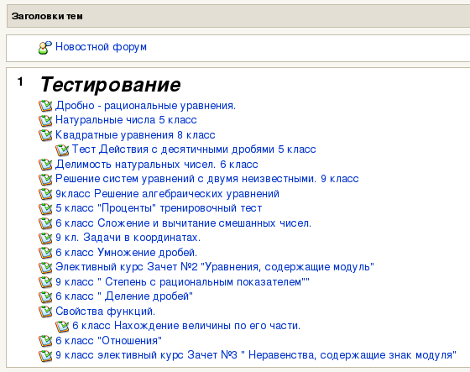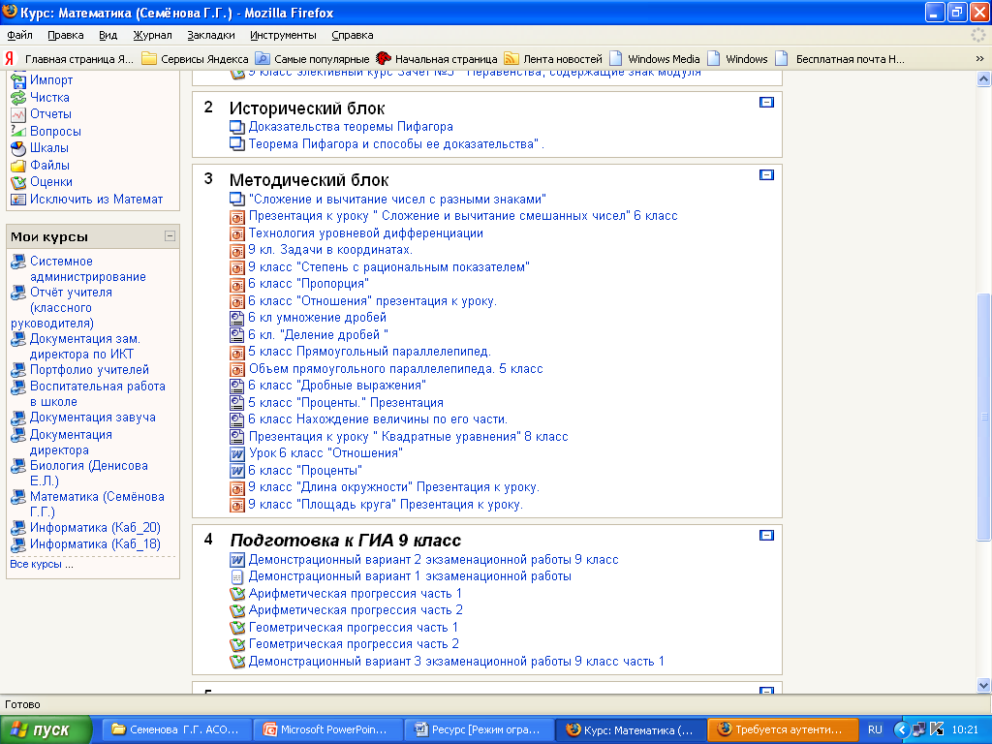
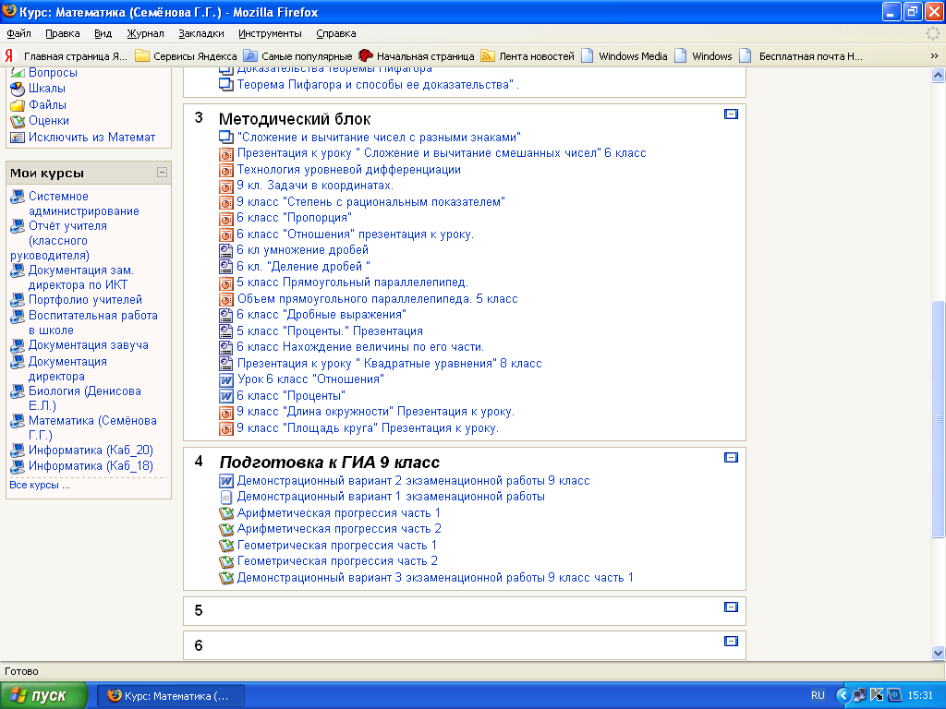
Тестирование позволяет организовать самоаттестацию учащихся (проверить свои знания без участия учителя.) Каждый ученик имеет полную и объективную информацию о ходе процесса усвоения знаний по теме.
Обучающие тесты предназначены для выработки навыка применения полученных знаний при выполнении определенных заданий, ученик сразу видит свои ошибки и имеет возможность их исправить с другой попыткой. Обучающий тест и результат, который видит ученик, выглядит следующим образом:
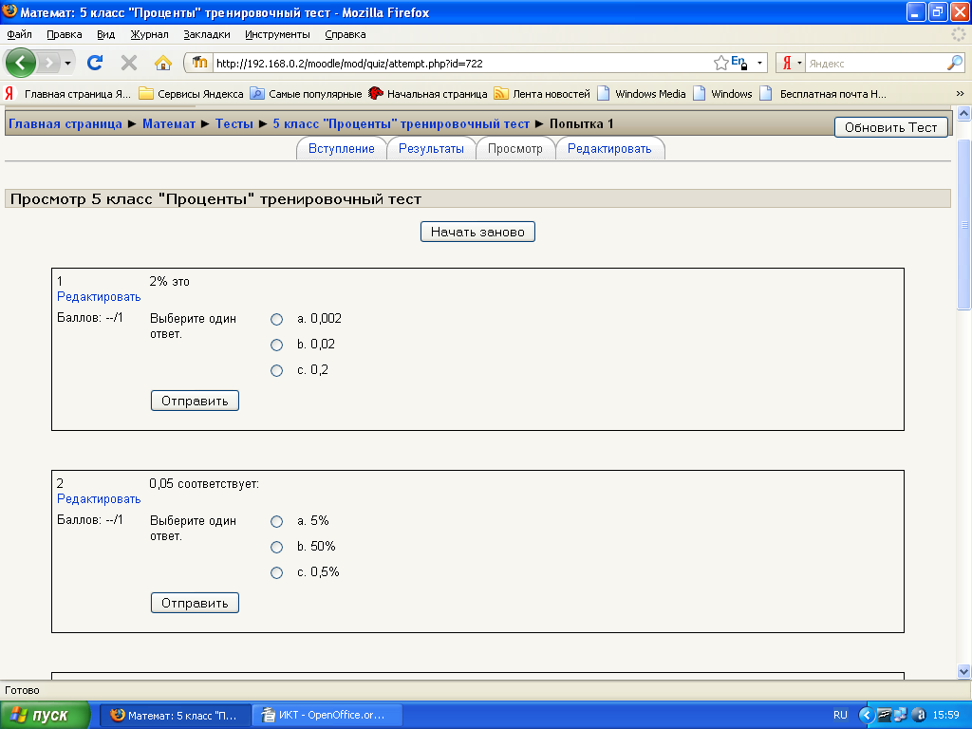
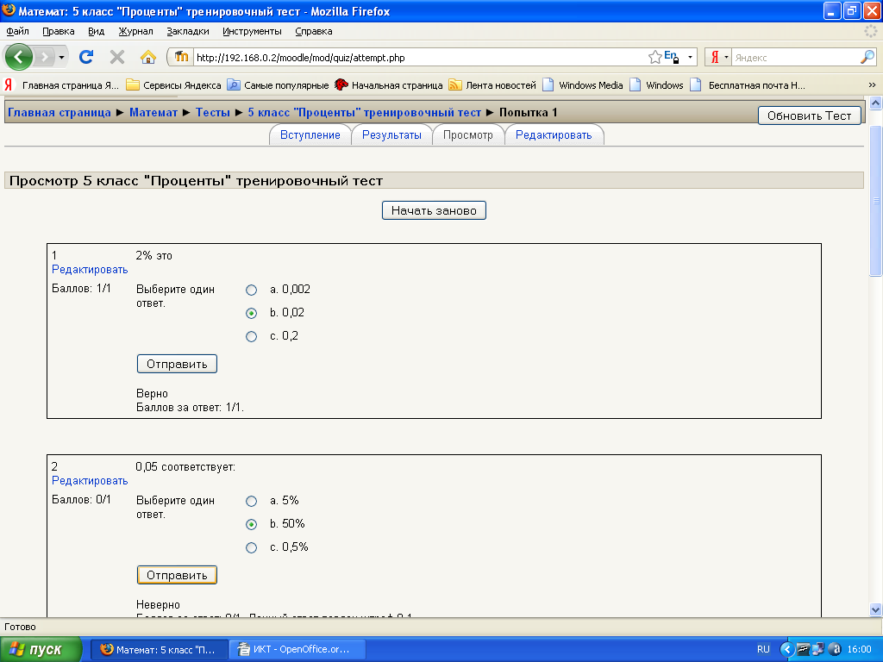
Контролирующие тесты предназначены для проверки знаний учащихся по теме, при его выполнении ученик имеет всего одну попытку.
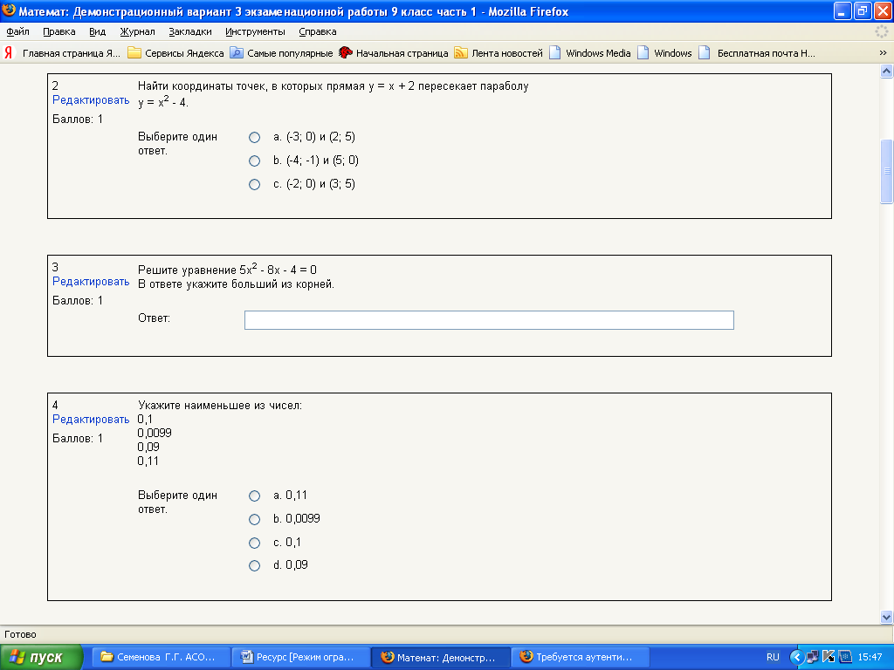
Выполнив тест, ученик сразу видит результат в виде: 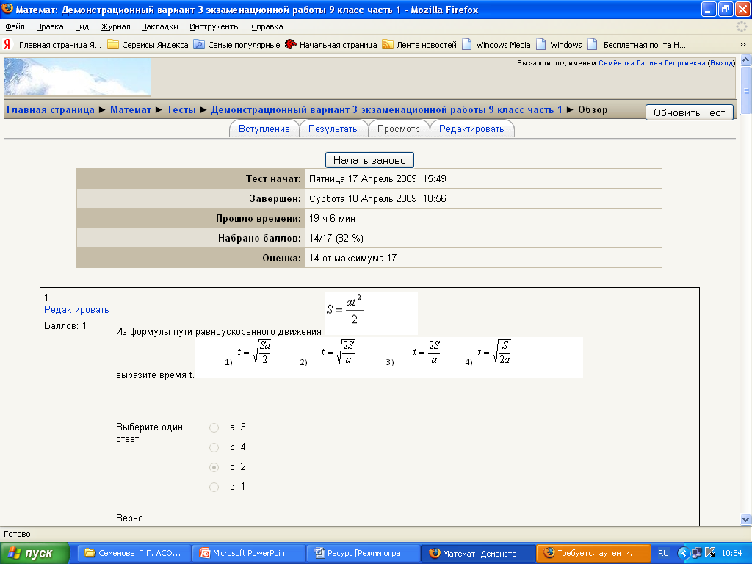
Учащиеся знают шкалу оценок: 20% -50% удовлетворительно; 51-80% хорошо; 81-100% отлично.
Такая форма работы позволила иметь оперативную информацию :
- о контроле знаний учащихся.
- о состоянии процесса усвоения знаний каждым учеником по любой теме
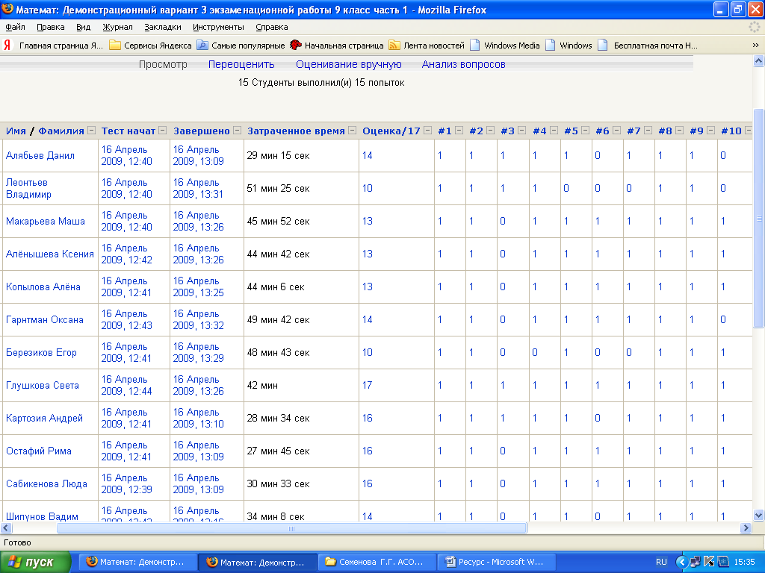
Данный результат позволяет видеть, с какими заданиями ученик не справился, и продуктивно организовать работу по ликвидации пробелов знаний. ( 0 – неверный ответ)
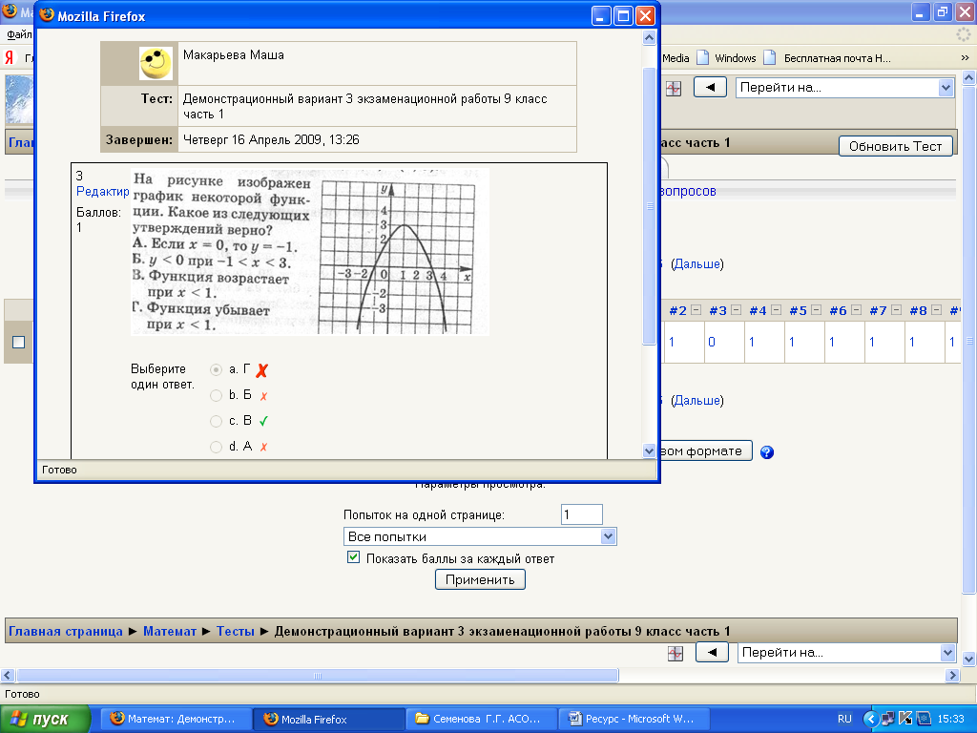
- Видеть анализ работ учащихся с целью ликвидации пробелов знаний у учащихся.
Данный анализ позволяет мне более эффективно проводить работу по ликвидации пробелов знаний. Если с заданием справились более 75% класса, то работу организую индивидуально с учеником, а если менее 75%, то работа ведется фронтально.
Данная технология позволила повысить качество знаний учащихся.
Динамика изменения качества знаний и уровня обученности
по предмету в 9 и 6 классах с 2006 года по 2008 год.

Организуя на уроке и во внеурочное время работу с тестами (в электронном виде) я формирую у ребят основные «информационные» компетенции, а для многих именно они сегодня наиболее актуальны и будут необходимы ребятам в будущем.
Применяя информационные технологии, мне удалось:
- Индивидуализировать учебный процесс
за счет предоставления возможности учащимся как углубленно изучать предмет, так и отрабатывать элементарные навыки и умения. В классах, как правило 15-25 учащихся, обладающих неодинаковым развитием, знаниями и умениями, темпом познания и другими индивидуальными качествами. Использование компьютера позволило каждому учащемуся работать самостоятельно, с учетом уровневой дифференциации. Уровень обученности слабых при этом поднялся, не оказались запущенными и сильные ученики
- Создать условия для развития самостоятельности учащихся.
Ученик решает те или иные задачи самостоятельно (не копируя решения с доски или у товарища), при этом повышается его интерес к предмету, уверенность в том, что он может усвоить предмет.
- Повысить качество наглядности в учебном процессе
(презентации электронный носитель «Живая математика»: построение сечений многогранников, построение графиков т.д.)
- Использовать компьютер для освобождения учащихся от рутинных вычислений.
( При решении задач на решение треугольника по геометрии в 9 классе.)
- Снизить трудоемкость процесса контроля и консультирования.
- Снять у учеников нервную нагрузку, сопутствующую контрольным работам,
исчезает карающая роль оценки – ее всегда можно попытаться исправить, если все повторить.
Информационные технологии повысили
- информативность урока,
- эффективность обучения,
- придают уроку динамизм и выразительность.
Итогом внедрения ИКТ в образовательный процесс является позитивная динамика изменения качества знаний и повышение познавательной активности учащихся.
В апреле 2008 года была проведена повторная диагностика, которая дала следующие результаты:
- Высокая познавательная активность 32% (повышение на 12%)
- Средняя познавательная активность 56% (снижение на 2%)
- Низкая познавательная активность 12% (снижение на 10%)
По данным анкетирования психолога школы за три последних года наблюдается позитивная динамика изменения уровня мотивации учащихся к предмету.
Мультимедийные уроки позволяют использовать в рамках одного занятия изобразительные средства различной природы (текст; звук; фотографии; анимацию и др.), что обеспечивает новый уровень восприятия: учащиеся не просто созерцают, а активно участвуют в происходящем. Роль учителя, как проводника знаний не снижается, а наоборот от него требуются новые навыки. Эффективность учебного процесса, как показывают последние исследования, повышается.
Любые технологии сами по себе еще не гарантия успеха. Учитывать необходимо культурную ситуацию в школе, личностные особенности учеников, скорость усвоения учебного материала, уровень владения компьютером.
Согласно опубликованным в литературе данным максимальная частота и длительность применения средств ТСО в учебном процессе определяется возрастом учащихся, характером учебного предмета и необходимостью использования в познавательной деятельности.
При монотонном использовании одного средства обучения уже к 30-й минуте возникает торможение восприятия материала. Использование компьютера добавляет ещё и электромагнитное излучение. Поэтому на уроке стараюсь чередовать напряженный умственный труд и эмоциональную разрядку, разнообразные приемы и методы, использую упражнения для снятия напряжения и утомления при работе с компьютером и для улучшения мозгового кровообращения.
В перспективе планирую формировать ключевые компетенции через применение метода учебного проекта — это одна из личностно ориентированных технологий, способ организации самостоятельной деятельности учащихся, направленная на решение задачи учебного проекта, интегрирующая в себе проблемный подход, групповые методы, рефлексивные, исследовательские и другие методики. Участие в предметной проектной деятельности позволит формировать
- способность брать ответственность на себя,
- умение совместно принимать решения,
- навык самостоятельно заниматься своим обучением,
- умение отстаивать свое мнение, вступать в дискуссию.
Использование информационных технологий при проектной деятельности учащихся, позволит увеличить скорость разработки проекта и качество его выполнения.
Шире использовать возможности образовательного ресурса школы http://172.18.194.42/moodle/ для исследовательской работы учащихся: создать базу данных для проектной деятельности учащихся и создать раздел, где ребята будут размещать свои работы.
Использование информационных технологий при проектной деятельности учащихся, является дополнительным мотивирующим фактором в процессе обучения.

